ANALIZA KIERUNKOWA
System Ostrzegania i Alarmowania Ludności (SOIA)
wersja 2 — układ odgórny
Pokrycie ogólnokrajowe — luki — obszary ryzyka powodziowego
oraz integracja centralna przez CAP, IoT Feed, APN KG PSP i kanały odpornościowe
Materiał dla:
Ministra Spraw Wewnętrznych i Administracji
Komendanta Głównego Państwowej Straży Pożarnej
Data opracowania: 10 maja 2026 r.
Wersja danych źródłowych: inwentaryzacja z 5 maja 2026 r.; etap V13
Opracował analizę:
st. bryg. mgr inż. Michał Kłosiński
Biuro Informatyki i Łączności KG PSP
Koordynator prac:
st. bryg. mgr inż. Marek Wnęk
Biuro Ochrony Ludności KG PSP
Warszawa, maj 2026 r.

Spis treści
Streszczenie dla decydentów 3
CZĘŚĆ I — Pokrycie ogólnokrajowe sygnałem syren 4
1.1. Obraz krajowy — 22 614 syren, 77% mieszkańców w zasięgu 4
1.2. Mapa zasięgów akustycznych w Polsce 4
1.3. Pokrycie wg województw — od 86,6% do 64,4% 5
1.4. Pokrycie powiatów (380 jednostek) 7
1.5. Pokrycie gmin — najpełniejszy obraz przestrzenny (2 477 jednostek) 8
1.6. Treemap — proporcje populacyjne województw 9
1.7. Tabela wojewódzka — pełne dane 10
CZĘŚĆ II — Luki w pokryciu 12
2.1. 13 050 zidentyfikowanych obszarów bez ostrzeżenia 12
2.2. Krzywa Pareto — koncentracja problemu (5% luk = 60% populacji) 13
2.3. Hotspoty populacyjne 14
2.4. Profil parku syren — co dziś mamy 16
CZĘŚĆ III — Obszary ryzyka powodziowego 19
3.1. Skala ryzyka — 2,37 mln mieszkańców 19
3.2. Pokrycie syrenami w strefach ryzyka 19
3.3. Województwa z największym deficytem w strefach ryzyka 20
3.4. Mapa podwójnego ryzyka — najmocniejsza grafika decyzyjna 20
3.5. Cztery województwa krytyczne — zoom regionalny 21
3.6. Gminy z największym deficytem 23
CZĘŚĆ IV — Obszary do doposażenia w syreny 25
4.0. Wizualizacja efektu wariantu PODSTAWOWEGO — PRZED/PO 25
4.1. Ranking nowych lokalizacji w strefach ryzyka 26
4.2. Modernizacja istniejących syren 26
4.3. Obiekty wrażliwe w obszarach luk klasy A 27
4.4. Walidacja terenowa 29
CZĘŚĆ V — Publiczny CAP, IoT Feed i kanały odpornościowe 30
5.1. CAP/PL-CAP — publiczna warstwa alertów 30
5.2. ETAP I — publiczny feed i IoT Feed MVP 30
5.3. Kontrakt IoT Feed — bezpieczeństwo i TERYT 30
5.4. ETAP II — prywatny APN KG PSP 31
5.5. ETAP III — LoRa/TETRA dla urządzeń krytycznych 31
5.6. Rekomendacje decyzyjne 31
CZĘŚĆ VI — Warianty budżetowe i decyzje (bubble chart) 32
Załączniki tabelaryczne i materiały źródłowe 35

Streszczenie dla decydentów
System ostrzegania ludności w Polsce dysponuje 22 614 syrenami alarmowymi. Modelowany sygnał (≥ 65 dB(A) — próg dobrej słyszalności w warunkach miejskich) dociera do 29,35 mln osób, czyli 77,2% mieszkańców kraju. Poza zasięgiem pozostaje 8,7 mln osób — głównie na obszarach o rozproszonej zabudowie wiejskiej.
Pokrycie województw waha się od 86,6% (śląskie) i 83,1% (łódzkie) do 64,4% (kujawsko-pomorskie) i 67,1% (warmińsko-mazurskie). Nawet województwa z dobrym pokryciem mają luki w gminach o rozproszonej zabudowie. Łącznie zidentyfikowano 13 050 obszarów luk inwestycyjnych wymagających analizy decyzyjnej.
Po nałożeniu zasięgów syren na krajowe mapy ryzyka powodziowego (ISOK / Wody Polskie) widać, że na obszarach zagrożonych powodzią mieszka 2,37 mln osób, z czego 447 593 osoby (18,9%) pozostają poza zasięgiem skutecznego ostrzeżenia syrenowego. To jest najbardziej krytyczna luka systemowa, którą należy zamknąć w pierwszej kolejności.
Drugim — równolegle pilnym — kierunkiem jest integracja centralna systemu sterowania. Po analizie projektu KGPSP/CAP_ALERT rekomendowane jest wdrożenie trójetapowe: ETAP I — publiczny CAP/feed alertów i podpisany, jednokierunkowy IoT Feed dla dobrowolnie podłączonych urządzeń; ETAP II — prywatny APN KG PSP i zarządzane modemy/SIM dla urządzeń priorytetowych; ETAP III — LoRa i TETRA jako dywersyfikacja dla urządzeń krytycznych. CAP opisuje alert dla ludności, natomiast wzbudzanie syren i tablic informacyjnych jest widokiem wykonawczym PL-CAP-DIST-IOT, zabezpieczonym podpisem, TERYT i świadomym opt-in operatora.

KLUCZOWE LICZBY
• 38,04 mln — ludność Polski (NSP 2021)
• 22 614 — łączna liczba syren w inwentaryzacji
• 77,2% — populacja w zasięgu skutecznego ostrzeżenia (≥ 65 dB(A))
• 8,7 mln — osoby poza zasięgiem (głównie obszary wiejskie)
• 13 050 — zidentyfikowanych luk wymagających analizy
• 2,37 mln — mieszkańcy obszarów ryzyka powodziowego
• 447 593 — osoby w obszarach ryzyka POZA zasięgiem syren
• 15 909 — syren bez modułu GSM (priorytet ETAPU I)
• 9 grup podmiotów odpowiedzialnych — fragmentacja sterowania

CZĘŚĆ I — Pokrycie ogólnokrajowe sygnałem syren

1.1. Obraz krajowy — 22 614 syren, 77% mieszkańców w zasięgu
Inwentaryzacja przeprowadzona na potrzeby SOIA objęła wszystkie 16 województw. Po weryfikacji i usunięciu zduplikowanych zgłoszeń uzyskano 22 032 unikalne lokalizacje syren. Spośród nich 20 921 daje mierzalny zasięg akustyczny w modelu obliczeniowym — pozostałe wymagają korekty parametrów lub weryfikacji w terenie.
Modelowany zasięg uwzględnia trzy progi słyszalności:
- 65 dB(A) — sygnał dobrze słyszalny w warunkach typowej zabudowy miejskiej; jest to próg minimalny dla skutecznego ostrzegania (29,35 mln osób, 77,2% kraju);
- 70 dB(A) — sygnał wyraźnie słyszalny, również w pomieszczeniach niezamkniętych (22,45 mln osób, 59,0% kraju);
- 75 dB(A) — sygnał słyszalny w pomieszczeniach zwartej zabudowy mieszkaniowej (14,62 mln osób, 38,4% kraju).
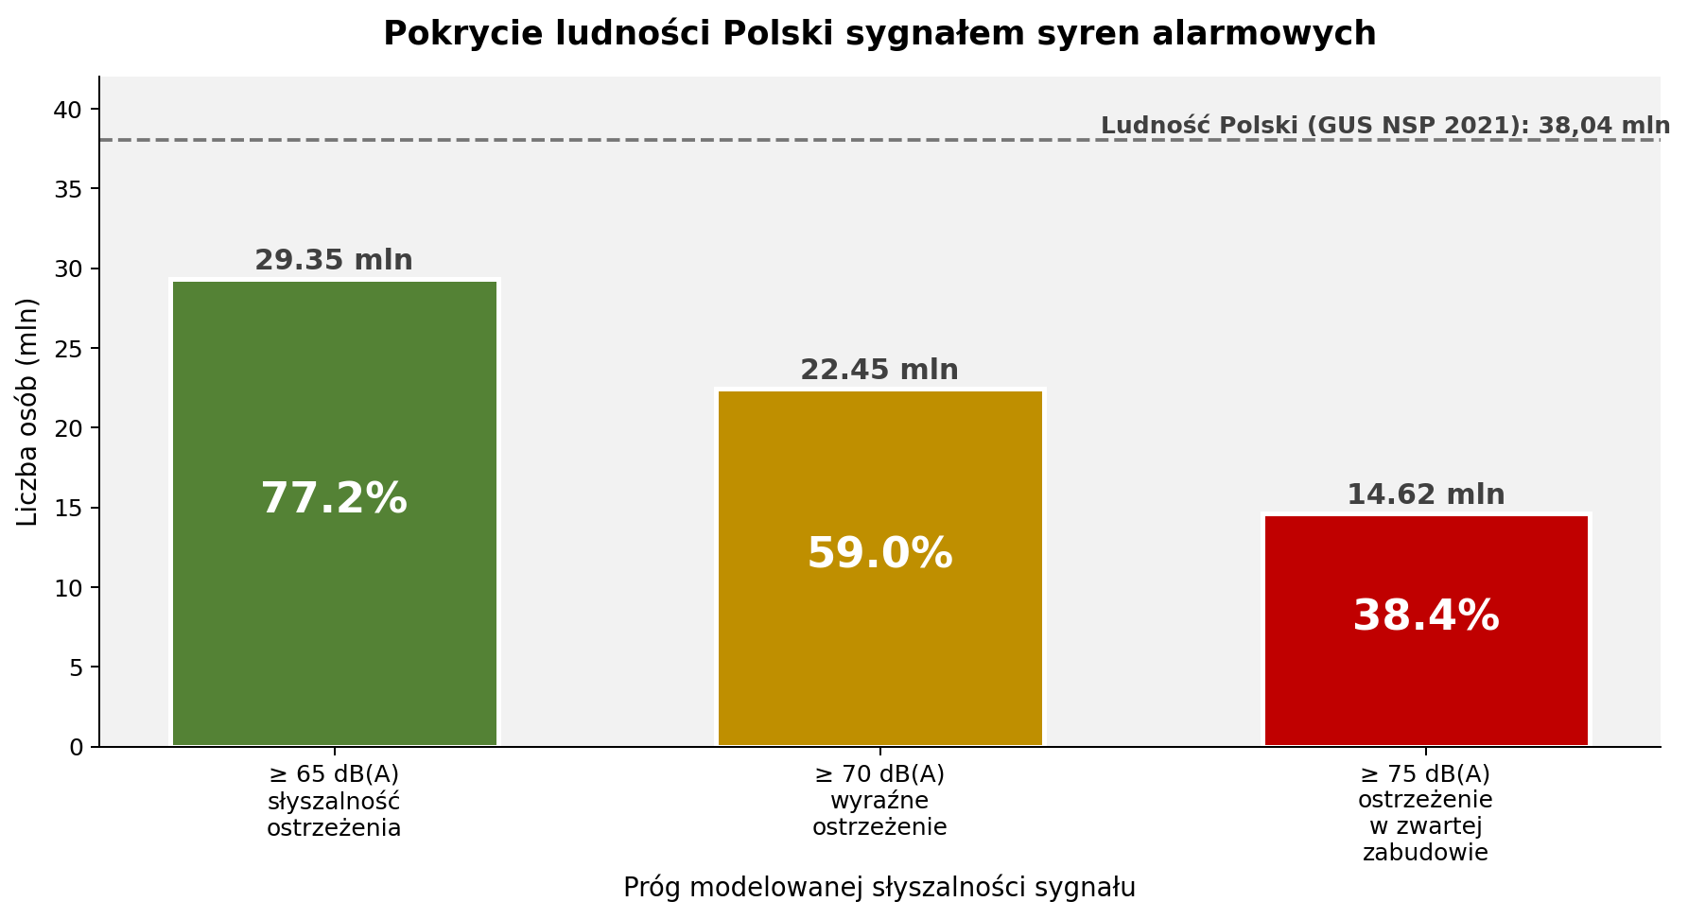
Wykres 1. Pokrycie ludności Polski sygnałem syren — trzy progi słyszalności. Próg 65 dB(A) jest podstawowym wskaźnikiem skuteczności systemu.

1.2. Mapa zasięgów akustycznych w Polsce
Poniższa mapa pokazuje przestrzenne rozmieszczenie zasięgów akustycznych syren w skali kraju. Widać wyraźnie skupiska w największych miastach (Warszawa, Łódź, Kraków, Wrocław, Katowice) oraz wzdłuż gęstszej sieci osadniczej. Obszary bez zasięgu (białe na mapie) to przede wszystkim tereny rolnicze województw warmińsko-mazurskiego, podlaskiego, lubelskiego oraz kujawsko-pomorskiego.
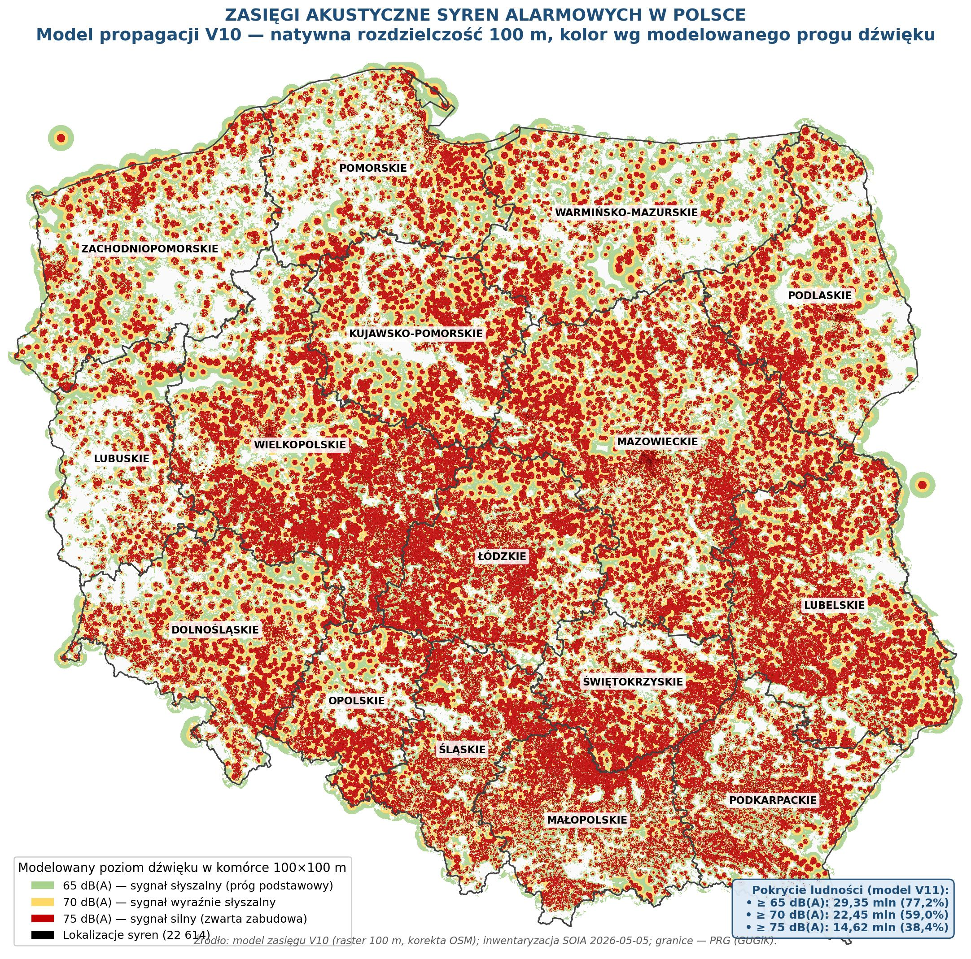
Mapa 1. Zasięgi akustyczne syren alarmowych w Polsce — model V10 (rozdzielczość 100 m). Kolory wg modelowanego progu dźwięku w komórce.

1.3. Pokrycie wg województw — od 86,6% do 64,4%
Pokrycie województw mierzone procentem mieszkańców w zasięgu sygnału ≥ 65 dB(A) jest wyraźnie zróżnicowane. Najlepiej wypada Śląskie (86,6%) — wynika to z bardzo gęstej zabudowy i silnej sieci syren w aglomeracji górnośląskiej. Najsłabiej — Kujawsko-Pomorskie (64,4%), gdzie liczne małe miejscowości nie są objęte zasięgiem.
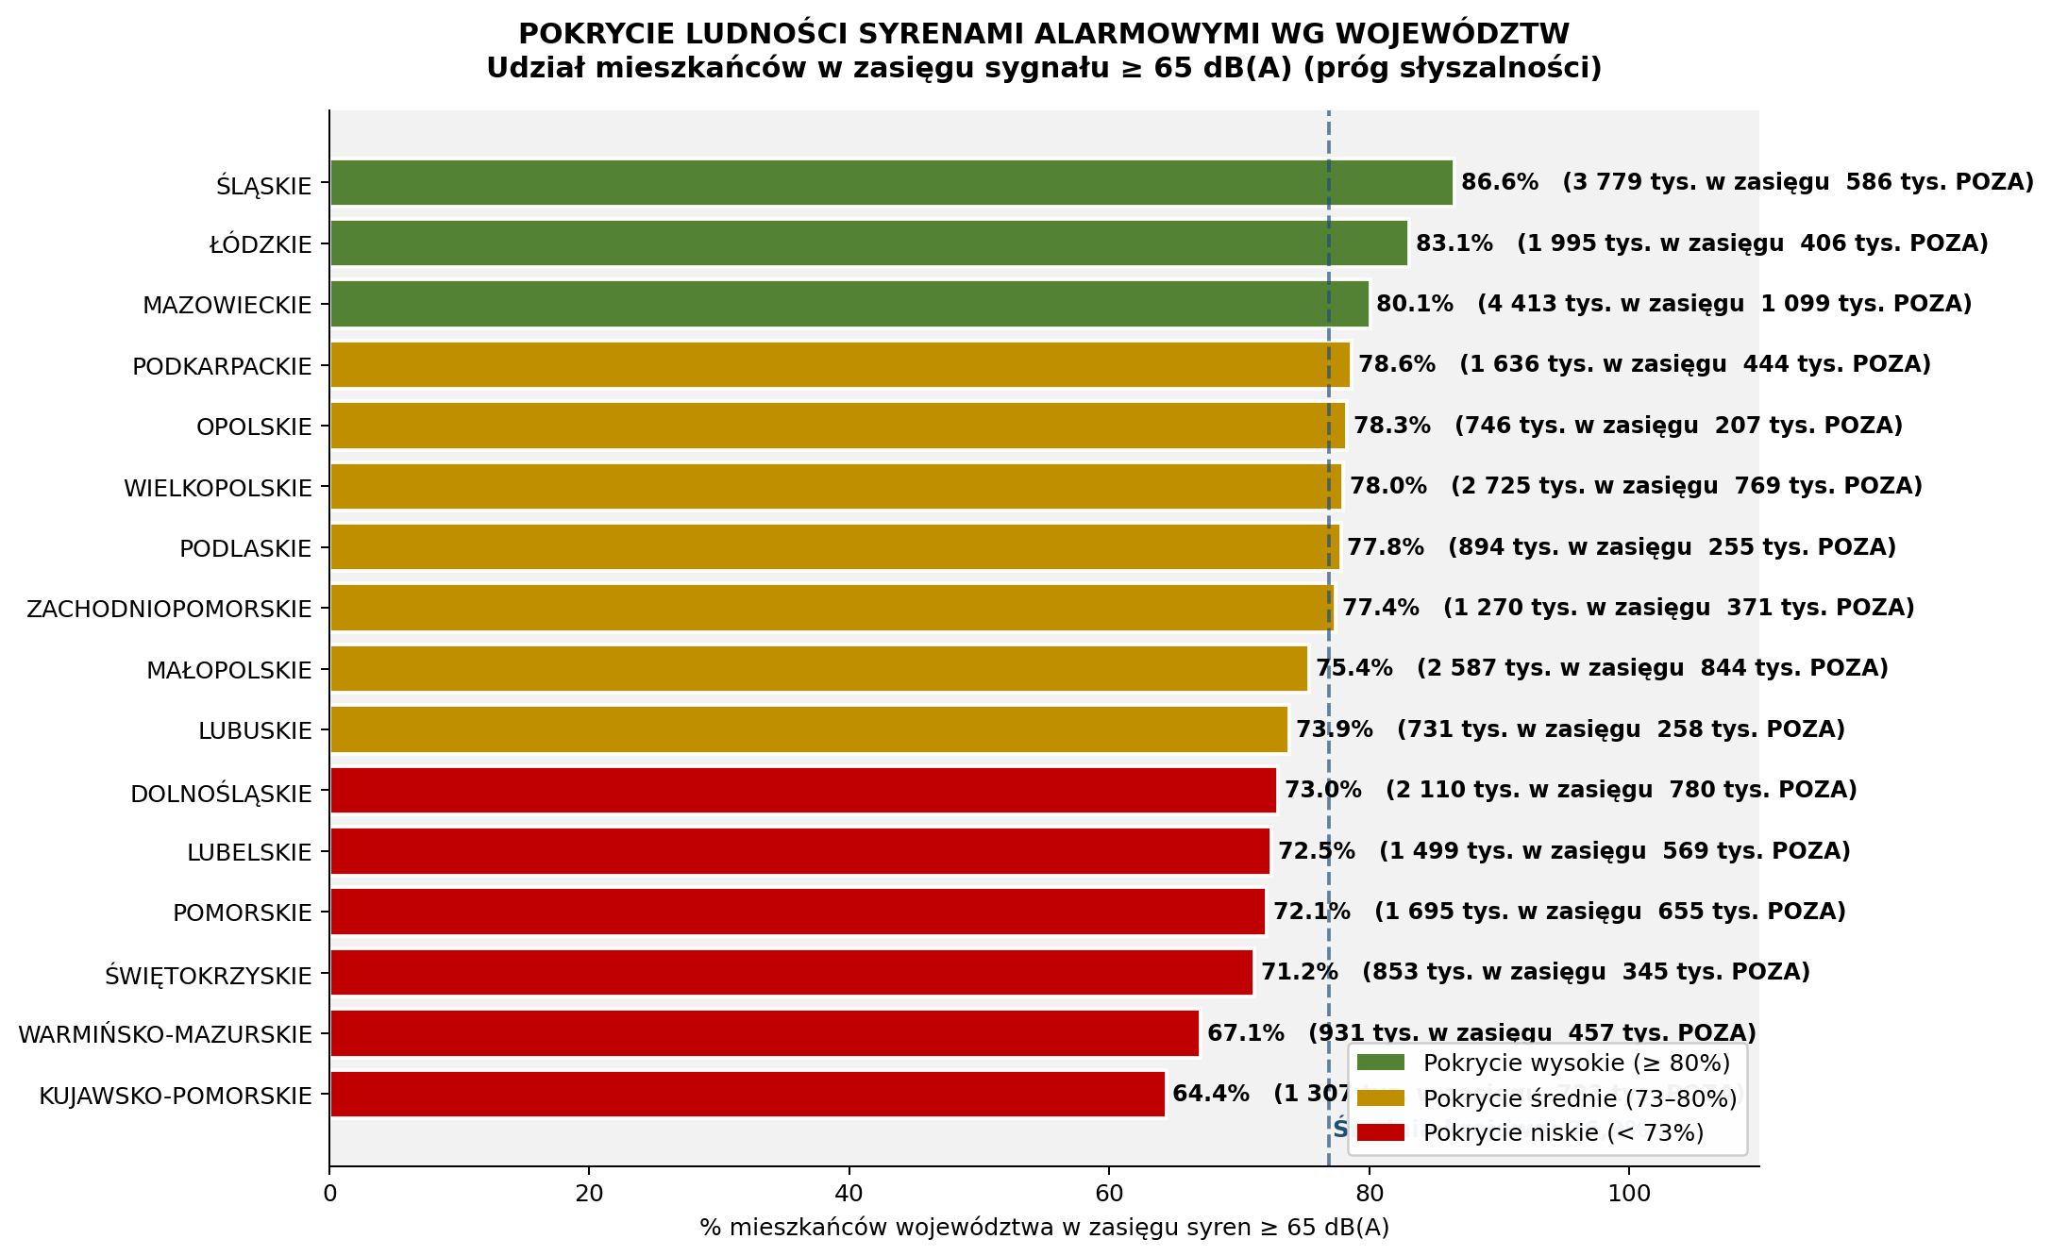
Wykres 2. Pokrycie ludności sygnałem syren wg województw — % mieszkańców w zasięgu ≥ 65 dB(A). Średnia krajowa: 76,9%.
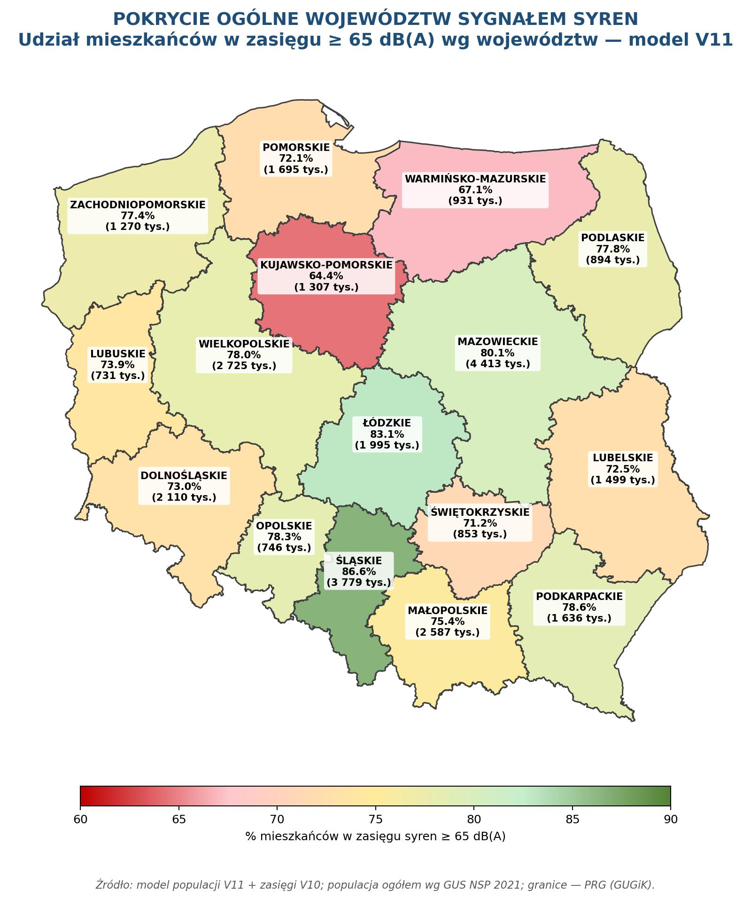
Mapa 2. Choropleth pokrycia województw — czerwone obszary mają najsłabsze pokrycie, zielone — najsilniejsze. Etykiety pokazują % i liczbę osób w zasięgu.

1.4. Pokrycie powiatów (380 jednostek)
Mapa wojewódzka maskuje silne zróżnicowanie wewnątrzregionalne. Na poziomie powiatów obraz jest dramatycznie inny: w tym samym województwie sąsiadują powiaty z pokryciem powyżej 90% (zwykle miasta na prawach powiatu) z powiatami ziemskimi, w których pokrycie spada poniżej 30%. Powiaty ziemskie wokół miast wojewódzkich (np. ziemski Zamość, Włocławek, Głogów) mają najniższe pokrycie — syreny są skoncentrowane w sąsiednim mieście, a populacja wiejska wokół pozostaje poza zasięgiem.
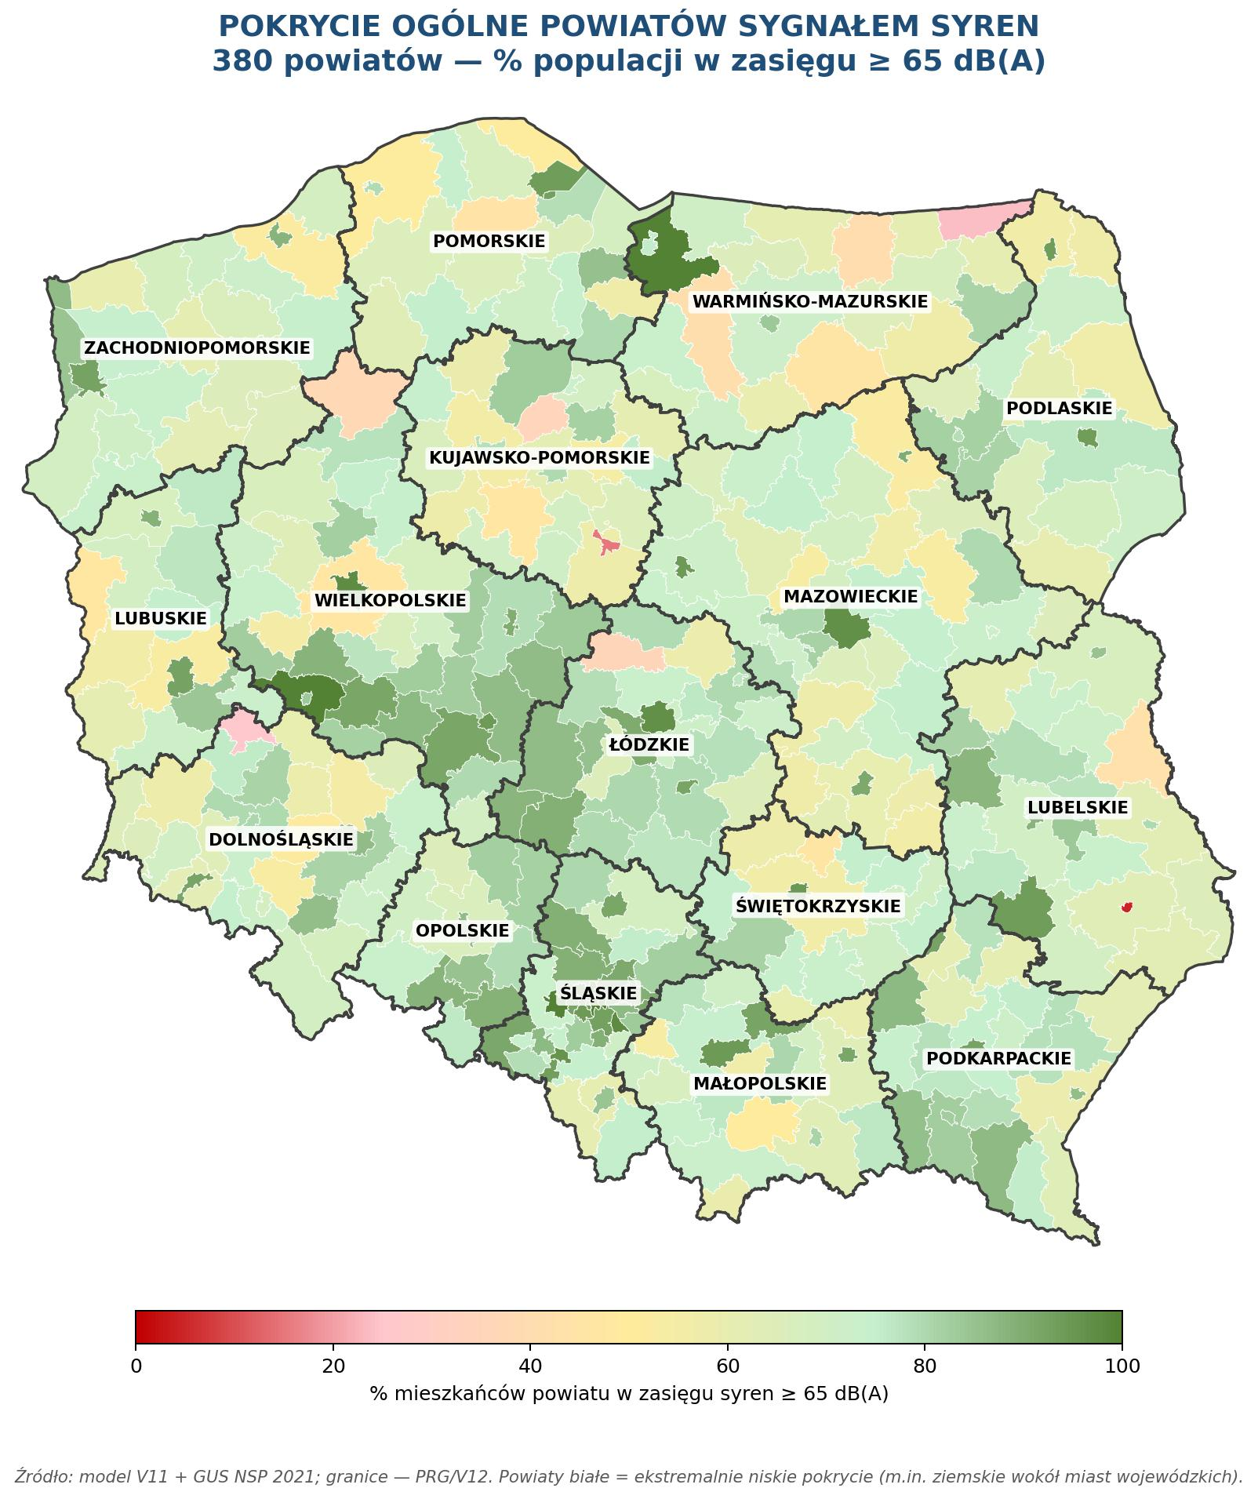
Mapa 3. Choropleth 380 powiatów — % populacji w zasięgu syren. Białe powiaty: ekstremalnie niskie pokrycie (głównie powiaty ziemskie wokół miast wojewódzkich).

1.5. Pokrycie gmin — najpełniejszy obraz przestrzenny (2 477 jednostek)
Dopiero mapa gmin pokazuje rzeczywisty wzór problemu. Średnia ważona dla gmin to 66,9% (znacznie niżej niż dla województw, bo gminy wiejskie są mniejsze i częściej całkowicie poza zasięgiem). Mapa gmin to najmocniejszy pojedynczy obraz w dokumencie — pokazuje, że problem nie jest losowy, tylko ma wyraźny wzorzec: rdzenie miast = zielone, peryferie wiejskie = pomarańczowe, najbardziej rozproszone obszary wiejskie = czerwone.
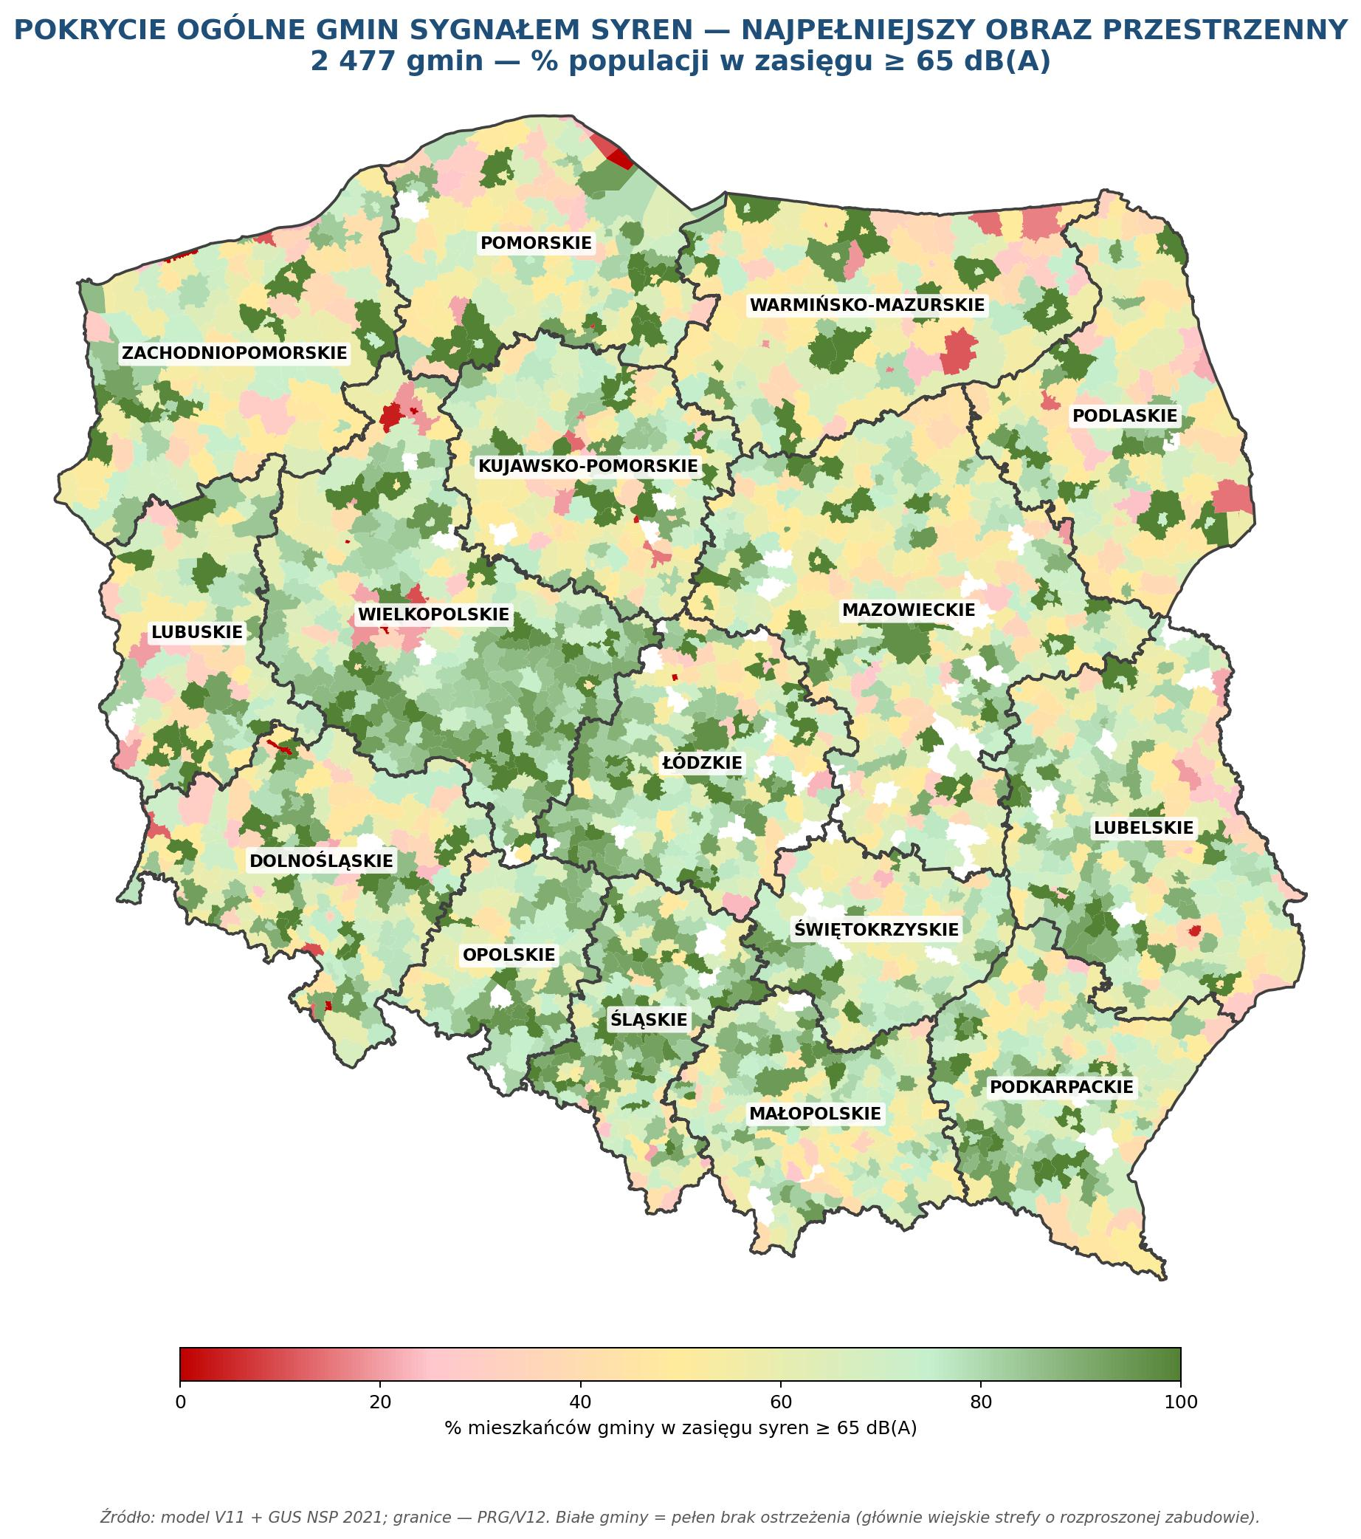
Mapa 4. Choropleth 2 477 gmin — % mieszkańców w zasięgu syren. Najpełniejszy obraz przestrzenny dystrybucji problemu.

1.6. Treemap — proporcje populacyjne województw
Treemap kompresuje cały kraj do jednego obrazu: wielkość każdego kafelka odpowiada populacji województwa, a podział kolorystyczny pokazuje udział populacji w zasięgu (kolor) i poza zasięgiem (jasnoróżowa część kafelka). Mazowieckie i śląskie zajmują największą powierzchnię, ale to mazowieckie ma większą bezwzględną liczbę osób bez ostrzeżenia.
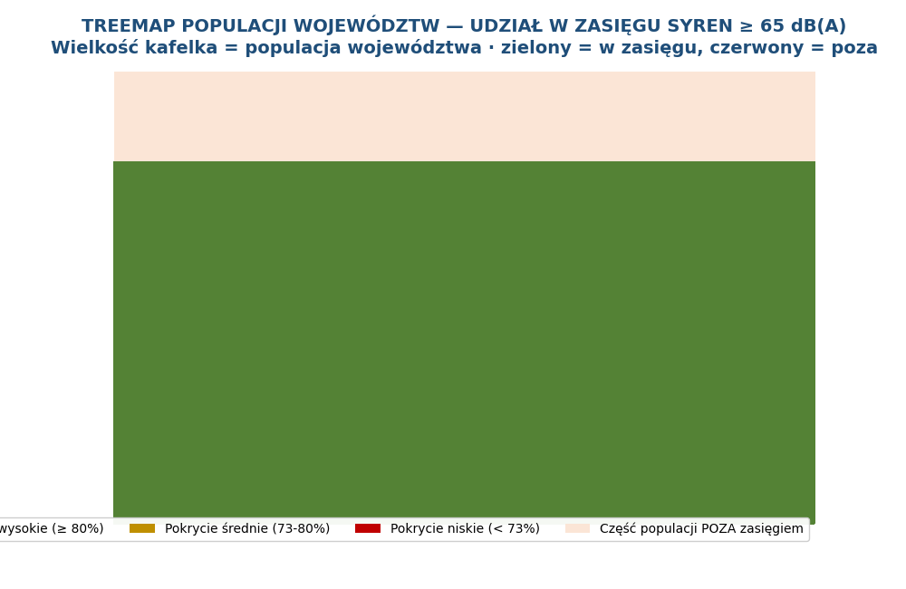
Wykres 3. Treemap populacji województw — proporcje wielkości i udział w zasięgu syren.

1.7. Tabela wojewódzka — pełne dane
Tabela 1. Pokrycie OGÓLNE województw sygnałem syren ≥ 65 dB(A) — populacja w zasięgu i poza zasięgiem.
Województwo | Mieszkańców (NSP 2021) | W zasięgu ≥ 65 dB(A) | % w zasięgu | POZA zasięgiem | % poza
ŚLĄSKIE | 4 365 287 | 3 779 090 | 86,6% | 586 197 | 13,4%
ŁÓDZKIE | 2 401 993 | 1 995 460 | 83,1% | 406 533 | 16,9%
MAZOWIECKIE | 5 512 794 | 4 413 178 | 80,1% | 1 099 616 | 19,9%
PODKARPACKIE | 2 080 611 | 1 636 286 | 78,6% | 444 325 | 21,4%
OPOLSKIE | 954 048 | 746 789 | 78,3% | 207 259 | 21,7%
WIELKOPOLSKIE | 3 494 468 | 2 725 141 | 78,0% | 769 327 | 22,0%
PODLASKIE | 1 149 365 | 894 258 | 77,8% | 255 107 | 22,2%
ZACHODNIOPOMORSKIE | 1 641 189 | 1 270 004 | 77,4% | 371 185 | 22,6%
MAŁOPOLSKIE | 3 431 499 | 2 587 352 | 75,4% | 844 147 | 24,6%
LUBUSKIE | 989 981 | 731 220 | 73,9% | 258 761 | 26,1%
DOLNOŚLĄSKIE | 2 891 321 | 2 110 555 | 73,0% | 780 766 | 27,0%
LUBELSKIE | 2 068 134 | 1 499 082 | 72,5% | 569 052 | 27,5%
POMORSKIE | 2 350 067 | 1 695 004 | 72,1% | 655 063 | 27,9%
ŚWIĘTOKRZYSKIE | 1 199 094 | 853 170 | 71,2% | 345 924 | 28,8%
WARMIŃSKO-MAZURSKIE | 1 389 810 | 931 921 | 67,1% | 457 889 | 32,9%
KUJAWSKO-POMORSKIE | 2 031 471 | 1 307 795 | 64,4% | 723 676 | 35,6%

WNIOSEK CZĘŚCI I
Pokrycie kraju jest wysokie (77,2%), ale nierównomierne — różnica między najlepszym a najsłabszym województwem to 22 punkty procentowe.

Cztery województwa mają poniżej 73% pokrycia: kujawsko-pomorskie, warmińsko-mazurskie, świętokrzyskie i pomorskie. To w nich należy w pierwszej kolejności analizować potencjał inwestycyjny.

Zwiększanie liczby syren wszędzie jest nieefektywne — dalsza analiza (Część II) wskaże konkretne miejsca o największym znaczeniu.

CZĘŚĆ II — Luki w pokryciu

2.1. 13 050 zidentyfikowanych obszarów bez ostrzeżenia
Z modelu V12 wynika, że na terenie Polski znajduje się 13 050 odrębnych obszarów (luk), w których brak skutecznego zasięgu syren nakłada się na obszar wymagający ostrzegania. Każda luka jest scharakteryzowana liczbą osób bez ostrzeżenia, klasą ryzyka i rekomendowanym działaniem inwestycyjnym.
Tabela 2. Klasyfikacja luk inwestycyjnych wg klasy priorytetu.
Klasa priorytetu | Liczba luk | Charakterystyka | Rekomendacja
A — pilne | 241 | Wysoka populacja, wysokie ryzyko, brak alternatyw | Działanie w pierwszej kolejności (12 mies.)
B — wysoki priorytet | 2 616 | Istotna populacja lub wysokie ryzyko | Działanie po potwierdzeniu lokalizacji (24 mies.)
C — rezerwa | 5 036 | Mniejsze populacje, średnie ryzyko | Modernizacja tańszym wariantem
D — niski priorytet | 5 157 | Małe populacje lub niskie ryzyko | Monitorować, nie inwestować priorytetowo
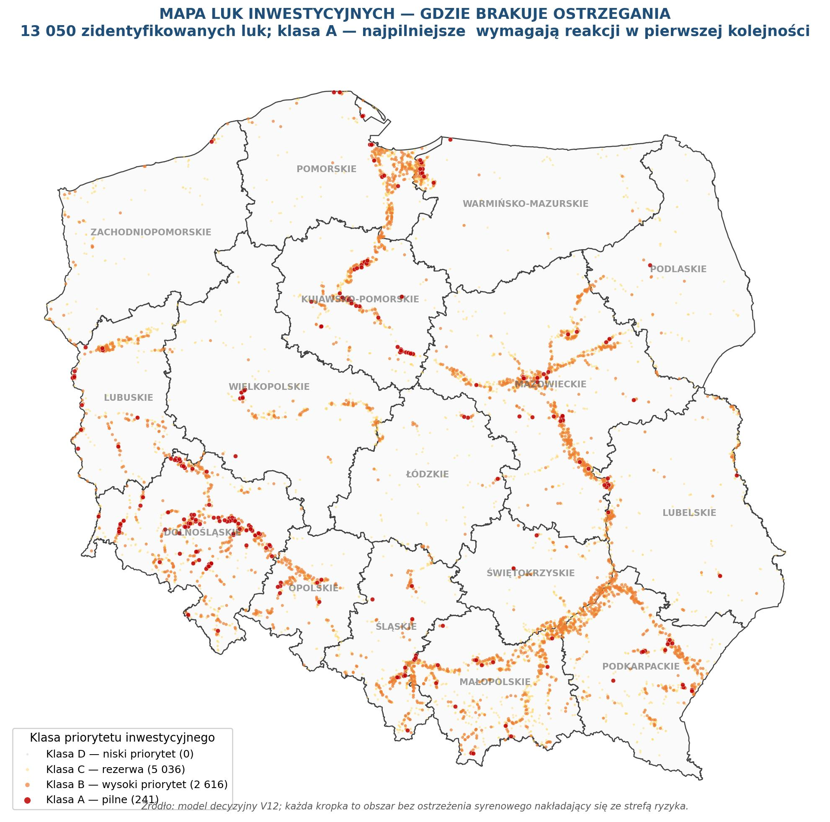
Mapa 5. Wszystkie 13 050 luk inwestycyjnych w Polsce — kolorowanie wg klasy priorytetu. Klasa A (czerwone) = pilne; klasy B/C/D = niższe priorytety.

Krzywa Pareto — koncentracja problemu
Analiza Pareto luk pokazuje silną koncentrację: 5% najpilniejszych luk pokrywa 60% całej populacji bez ostrzeżenia, a 20% luk — niemal 84%. Ten wzorzec uzasadnia podejście warianowe: zamknięcie pierwszych 451 luk klasy A (3,5% wszystkich luk) daje większość efektu populacyjnego za ułamek kosztu wariantu docelowego.
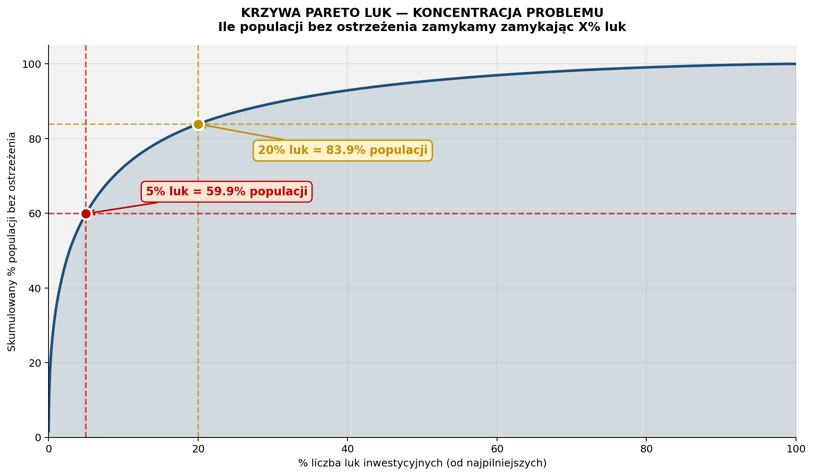
Wykres 4. Krzywa Pareto luk — skumulowany % populacji bez ostrzeżenia w funkcji % zamkniętych luk. Mocny argument liczbowy za wariantem podstawowym/optymalnym.

2.2. Hotspoty populacyjne — gdzie pojedyncza luka obejmuje najwięcej osób
Mapa hotspotów pokazuje 100 luk, w których liczba osób bez ostrzeżenia jest największa. Rozmiar kropki odzwierciedla liczbę mieszkańców. Największe pojedyncze luki znajdują się w gminach: Kęty (7 344 osób), Szczucin (5 283), Kraków (4 591), Świdnica (4 225) i Czernica (4 149).
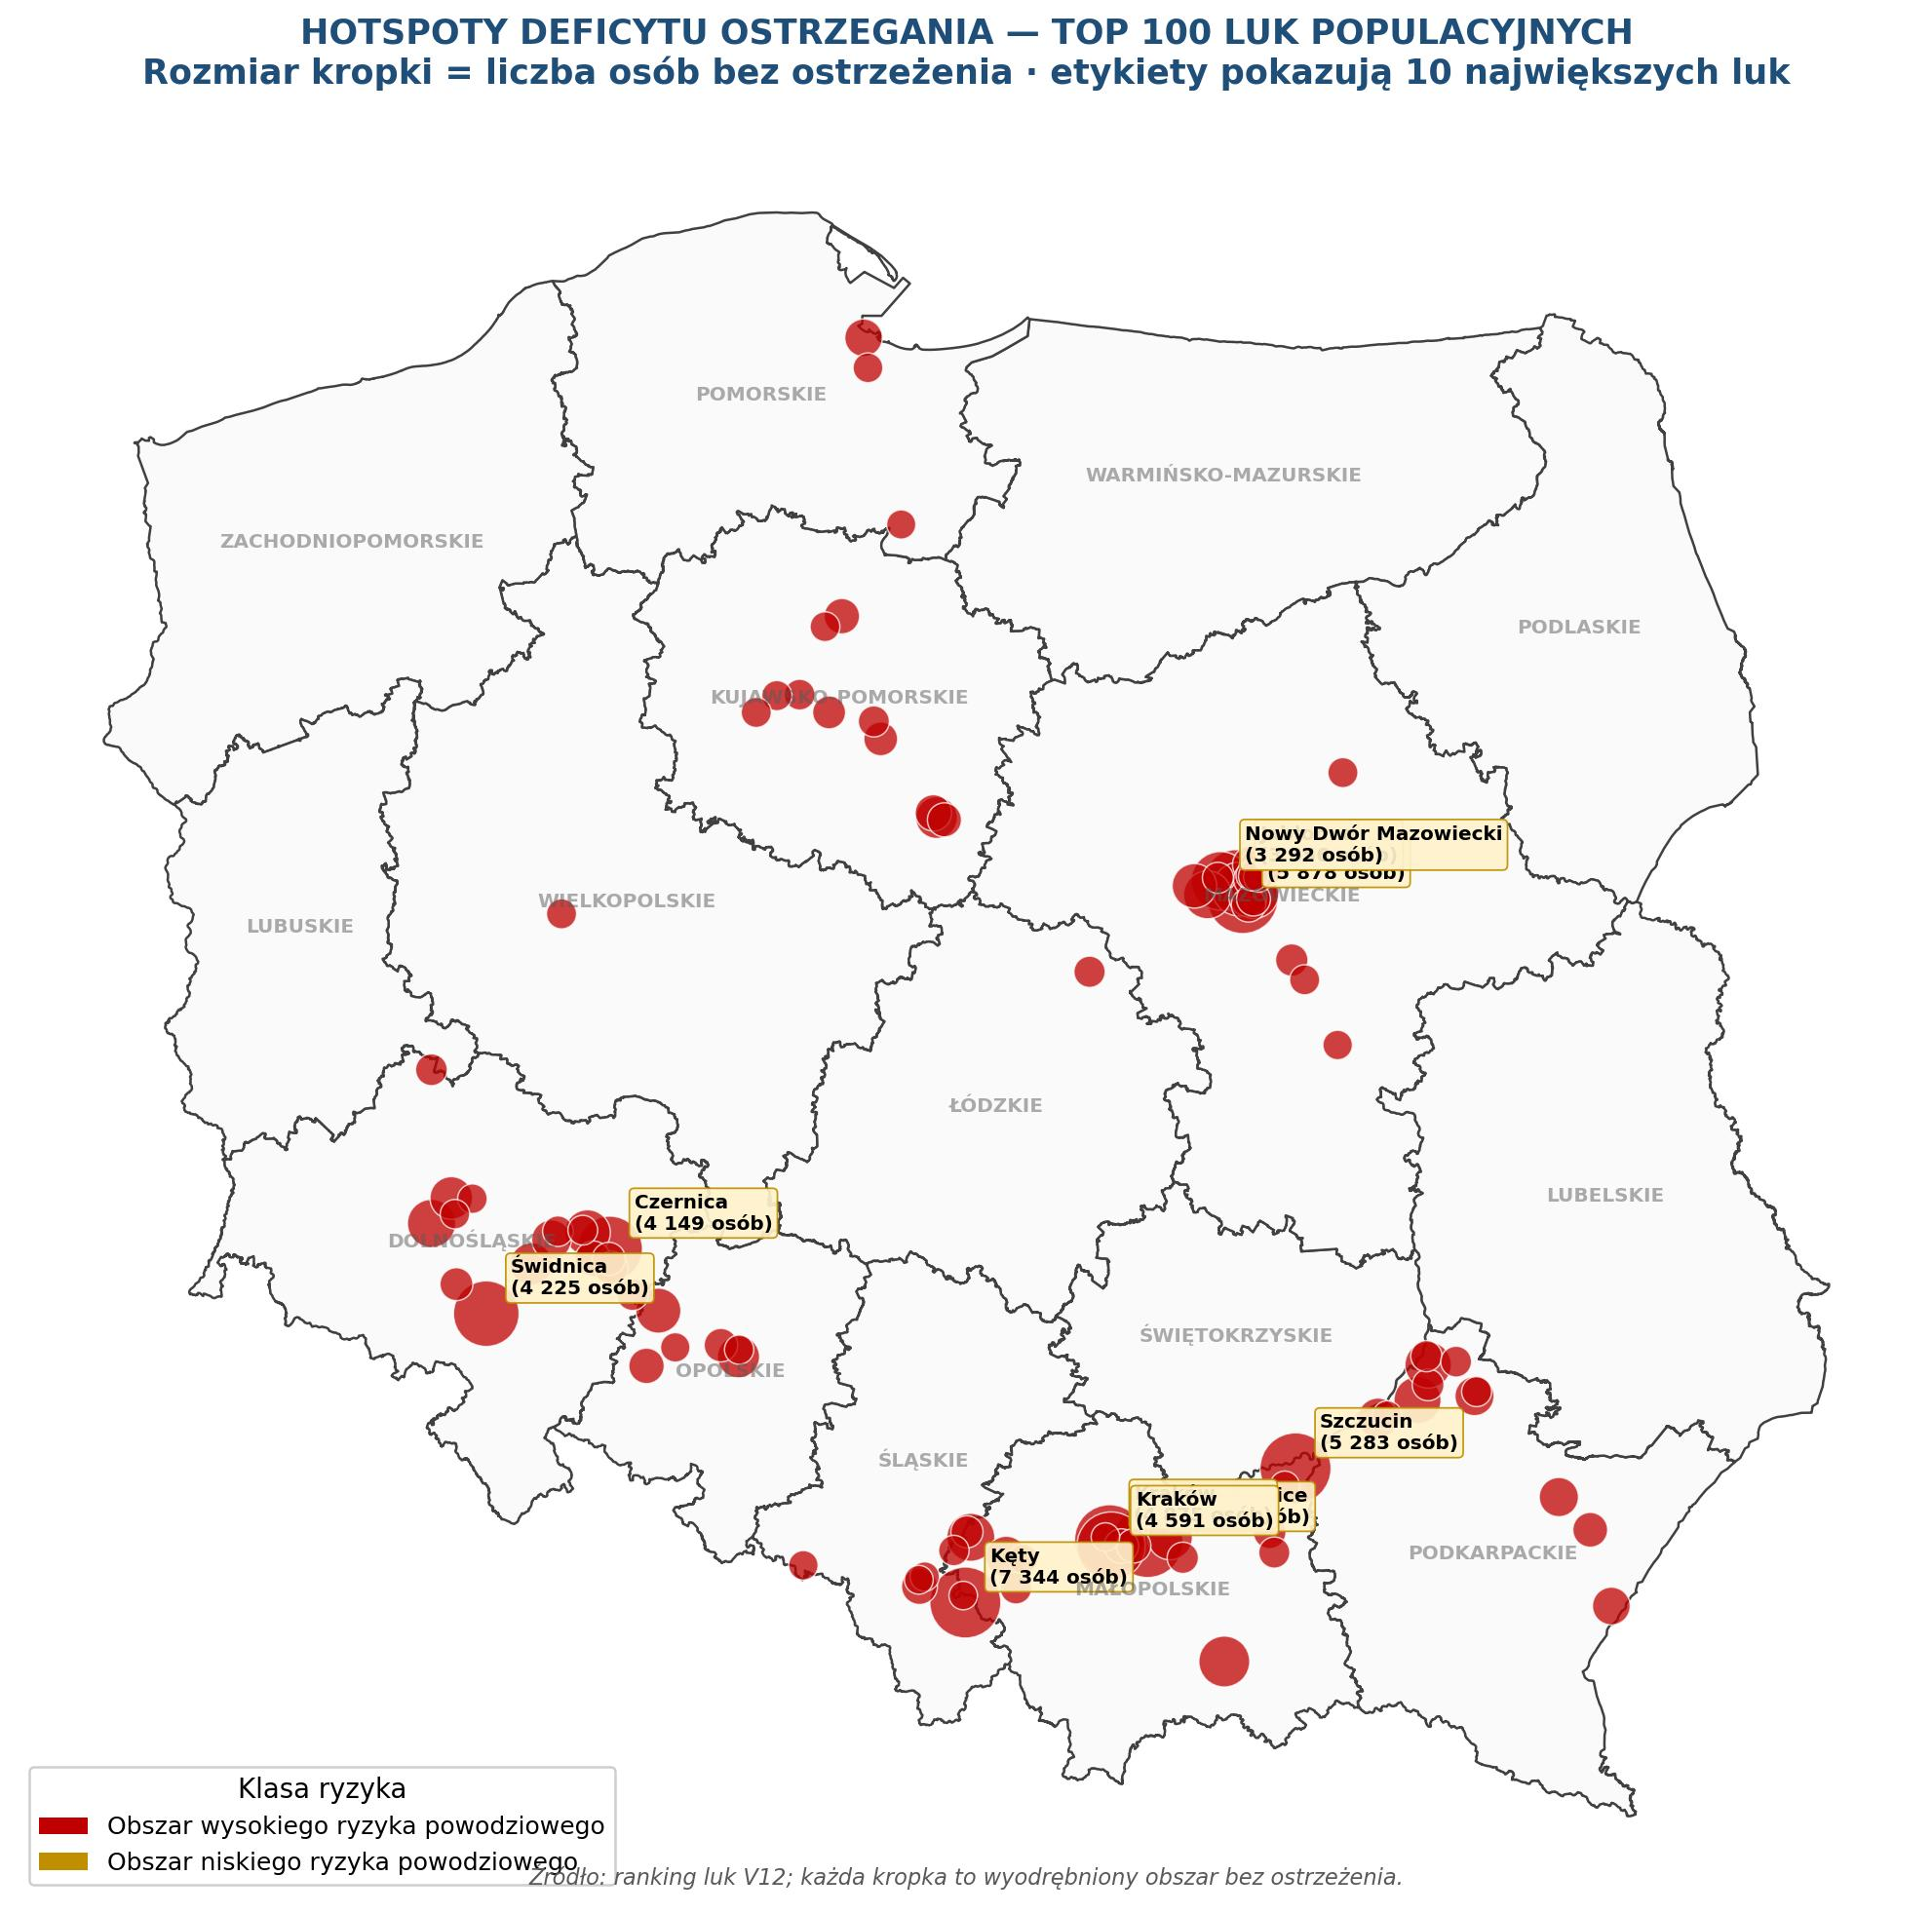
Mapa 4. TOP 100 hotspotów populacyjnych — etykiety na 10 największych lukach. Skala kropki proporcjonalna do liczby mieszkańców bez ostrzeżenia.

2.3. Województwa wymagające najszybszego działania
Liczbowo największe deficyty pokrycia (mierzone bezwzględną liczbą mieszkańców poza zasięgiem) odnotowano w województwach: mazowieckim (1,10 mln osób), małopolskim (844 tys.) i dolnośląskim (781 tys.). To liczby ogólne — w Części III pokażemy, jak ta sama metryka wygląda w obszarach ryzyka powodziowego.
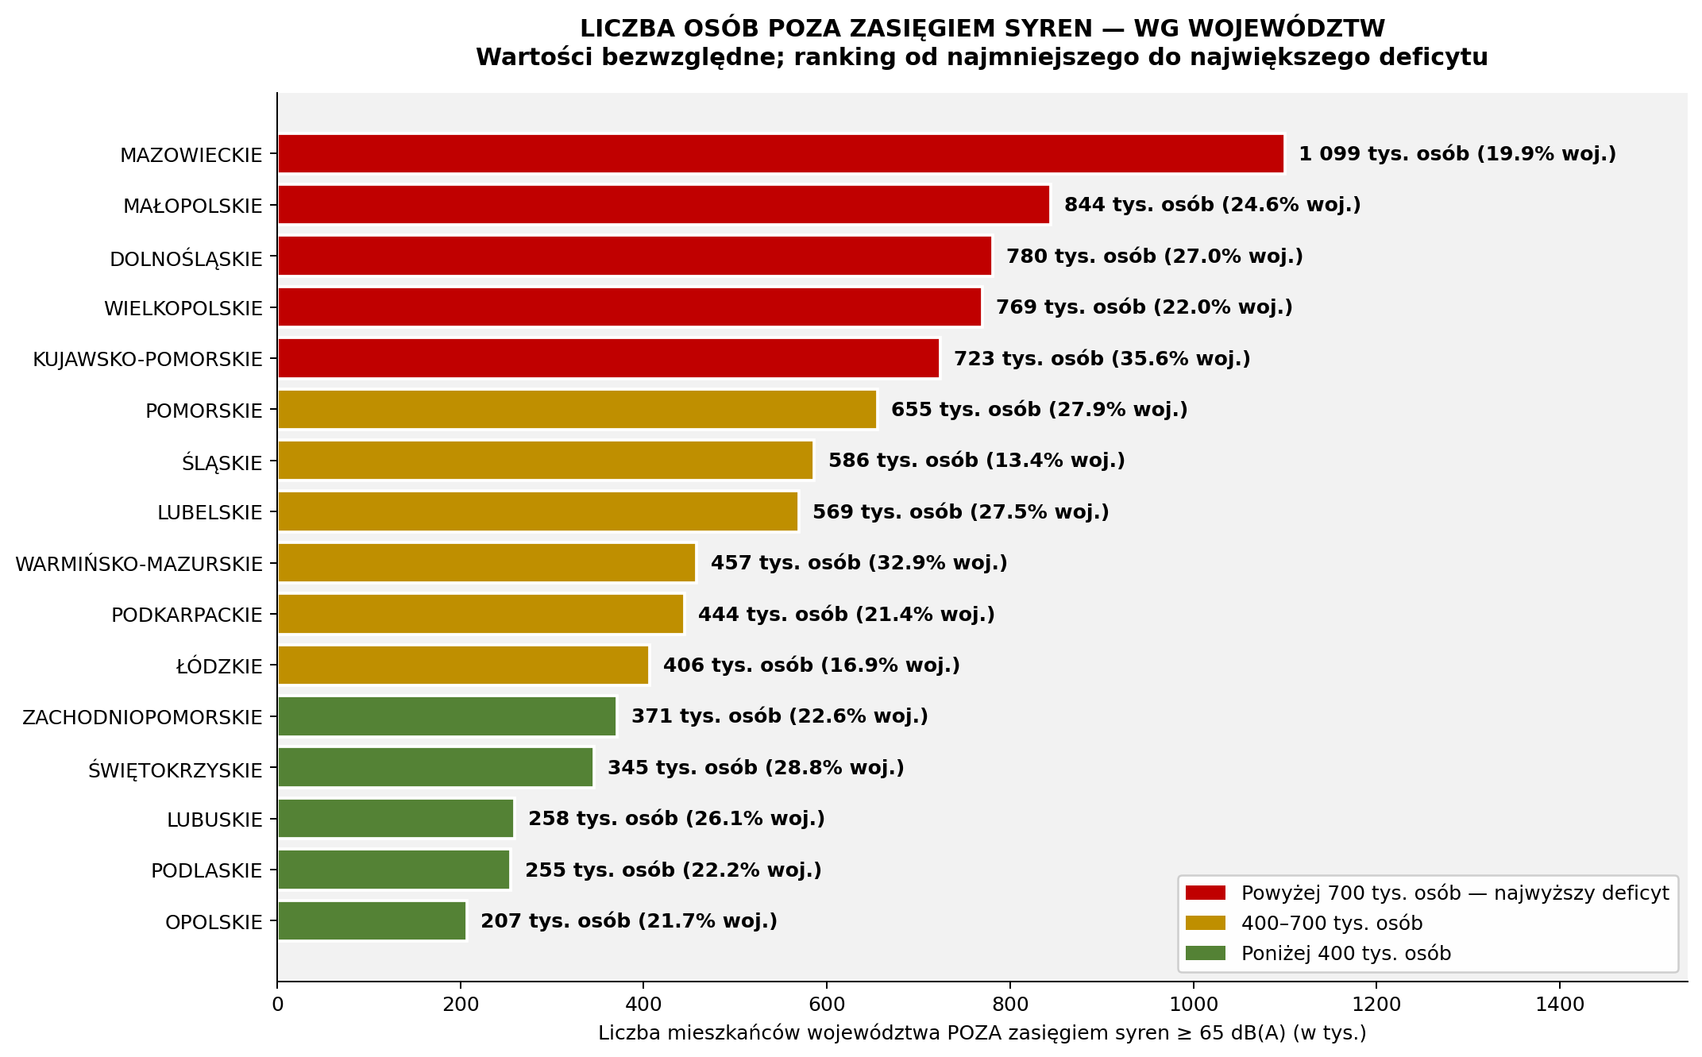
Wykres 5. Liczba mieszkańców województwa POZA zasięgiem syren ≥ 65 dB(A) — wartości bezwzględne (w tysiącach).

2.4. Profil parku syren — co dziś mamy
Zanim wskażemy luki do zamknięcia, warto zobaczyć aktualny profil parku syren w Polsce. W ujęciu krajowym inwentaryzacja V9 obejmuje 22 614 syren: 14 629 analogowych (64,7%) i 7 985 cyfrowych (35,3%). Cztery wykresy pokazują strukturę inwentaryzacji V9 w czterech wymiarach: typ (cyfrowe vs analogowe), klasę mocy, wysokość montażu nad terenem oraz status łączności GSM. Podział wojewódzki doprecyzowuje, gdzie modernizacja powinna oznaczać przede wszystkim cyfryzację i integrację sterowania, a gdzie najpierw utrzymanie dużej skali istniejącego parku.
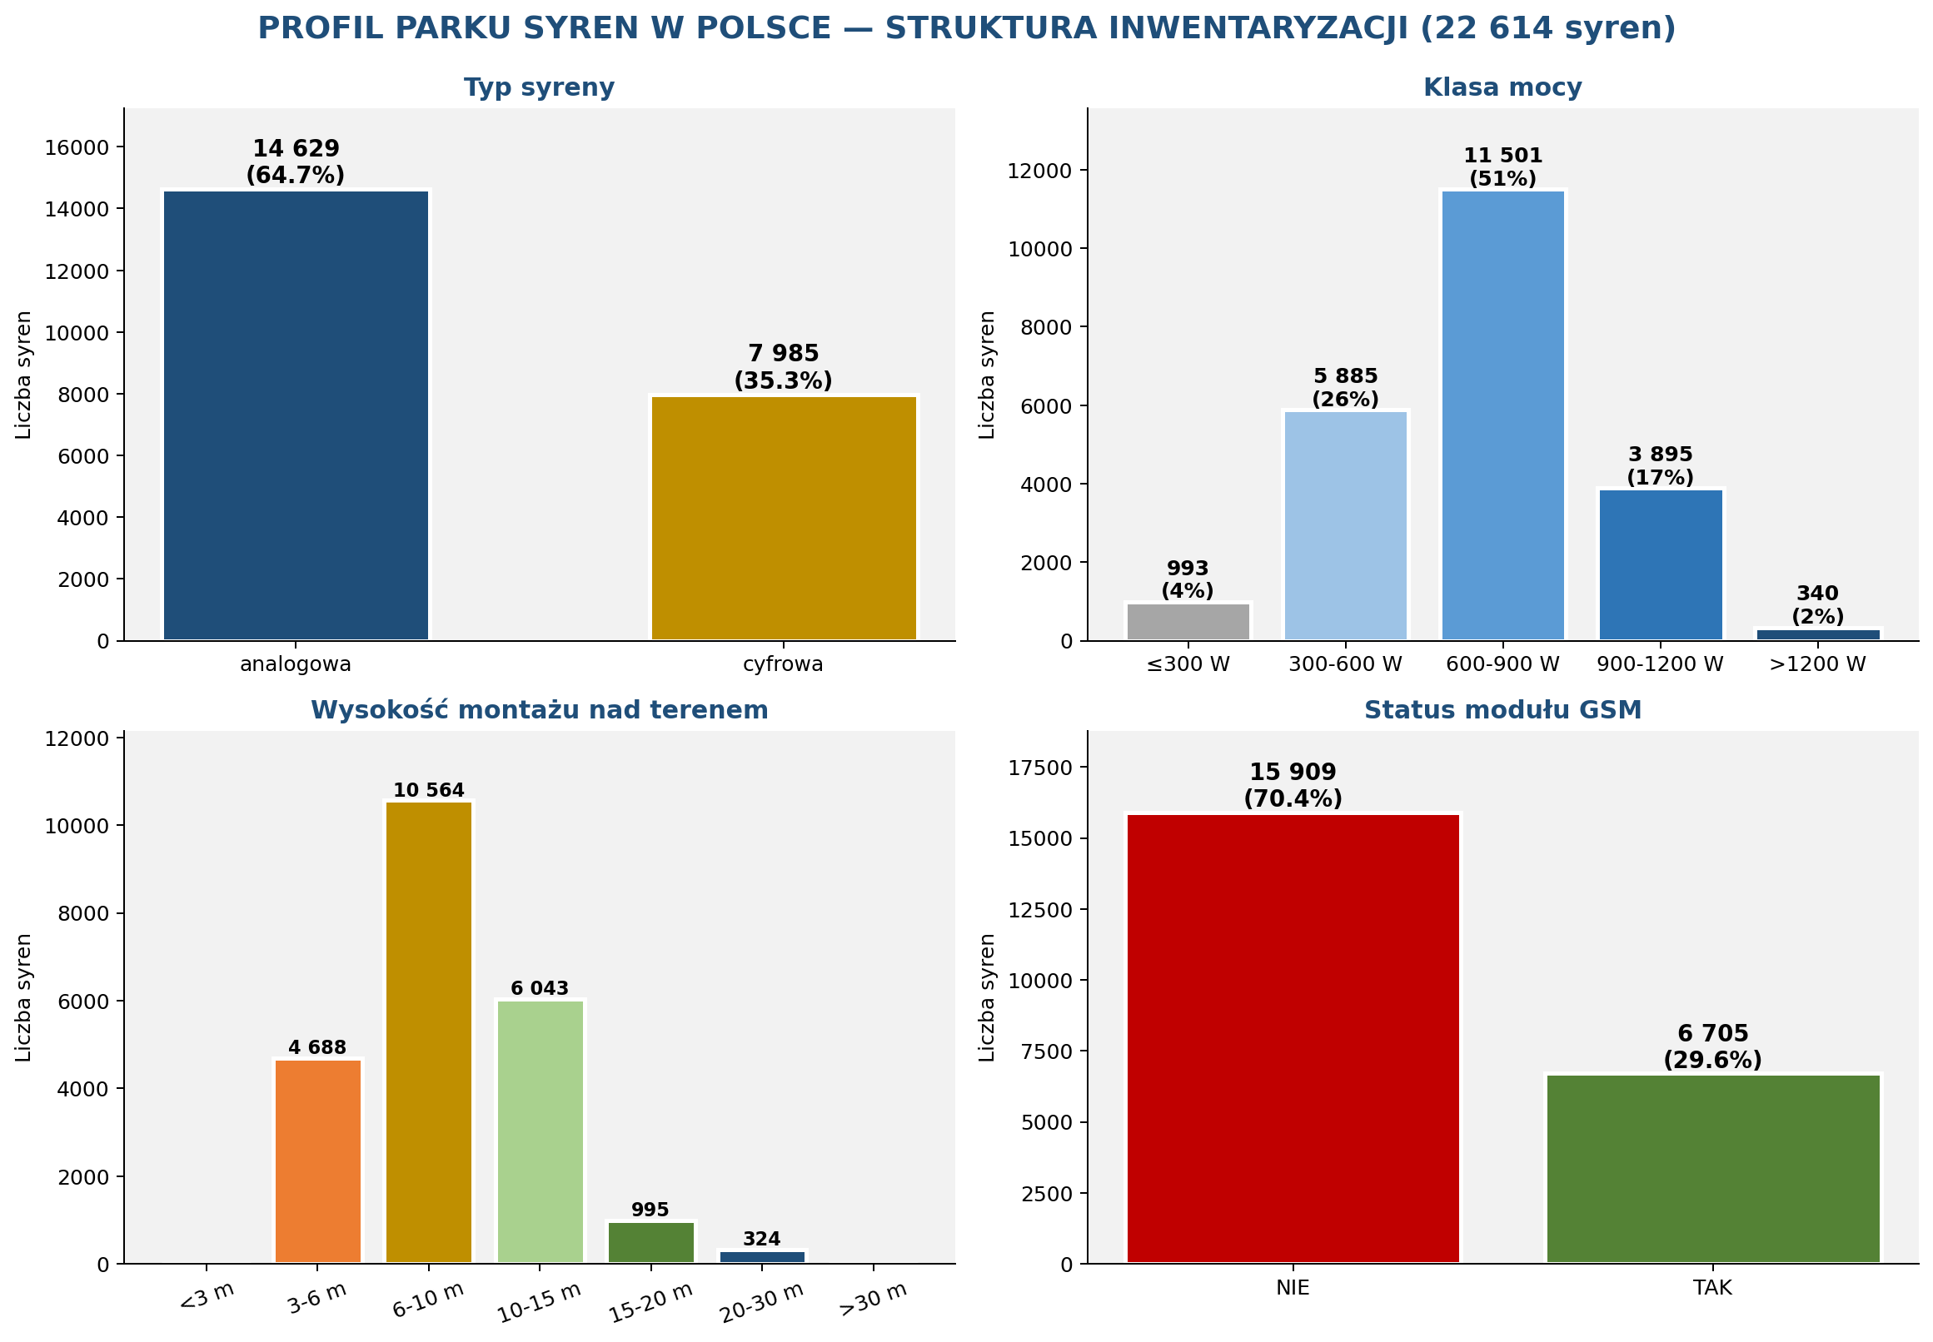
Wykres 6. Profil parku syren w Polsce — typ, moc, wysokość montażu, status GSM. 14 629 (65%) syren analogowych, 70% syren bez monitorowanego GSM.

Podział wojewódzki typów syren
Rozkład typów nie jest równomierny: w 14 z 16 województw przeważają syreny analogowe. Przewagę cyfrowych mają tylko województwa pomorskie i śląskie, natomiast największy wolumen parku pozostaje w województwach mazowieckim, wielkopolskim i lubelskim. Oznacza to, że program modernizacji powinien łączyć kryterium skali z kryterium udziału urządzeń analogowych.
Tabela 2A. Profil parku syren według województw — liczba i udział typów.
Województwo | Razem | Analogowe | Cyfrowe | Profil dominujący
Mazowieckie | 3 465 | 1 980 (57,1%) | 1 485 (42,9%) | analogowy
Wielkopolskie | 2 455 | 1 772 (72,2%) | 683 (27,8%) | analogowy
Lubelskie | 1 798 | 1 588 (88,3%) | 210 (11,7%) | analogowy
Małopolskie | 1 756 | 1 191 (67,8%) | 565 (32,2%) | analogowy
Śląskie | 1 717 | 774 (45,1%) | 943 (54,9%) | cyfrowy
Podkarpackie | 1 685 | 1 169 (69,4%) | 516 (30,6%) | analogowy
Łódzkie | 1 651 | 1 284 (77,8%) | 367 (22,2%) | analogowy
Dolnośląskie | 1 166 | 636 (54,5%) | 530 (45,5%) | analogowy
Kujawsko-Pomorskie | 1 139 | 906 (79,5%) | 233 (20,5%) | analogowy
Pomorskie | 1 076 | 366 (34,0%) | 710 (66,0%) | cyfrowy
Świętokrzyskie | 948 | 749 (79,0%) | 199 (21,0%) | analogowy
Podlaskie | 910 | 585 (64,3%) | 325 (35,7%) | analogowy
Zachodniopomorskie | 866 | 469 (54,2%) | 397 (45,8%) | analogowy
Warmińsko-Mazurskie | 727 | 437 (60,1%) | 290 (39,9%) | analogowy
Opolskie | 703 | 426 (60,6%) | 277 (39,4%) | analogowy
Lubuskie | 552 | 297 (53,8%) | 255 (46,2%) | analogowy
Interpretacja operacyjna. Sam wskaźnik krajowy 65/35 nie wystarcza do planowania. Województwa o dużym wolumenie syren wymagają stabilnego programu utrzymania i integracji, a województwa silnie analogowe — w pierwszej kolejności doposażenia w sterowanie i łączność. Pomorskie i Śląskie mogą być traktowane jako punkt odniesienia dla docelowego profilu cyfrowego, ale nie zdejmują z programu krajowego potrzeby modernizacji regionów o największej liczbie urządzeń.

CZĘŚĆ III — Obszary ryzyka powodziowego

3.1. Skala ryzyka — 2,37 mln mieszkańców
Krajowe mapy ryzyka powodziowego (opracowane przez Państwowe Gospodarstwo Wodne Wody Polskie w ramach systemu ISOK) identyfikują 1 741 142 odrębne obszary ryzyka, z czego 404 796 zaklasyfikowano jako wysokie ryzyko. Po nałożeniu siatki ludności GUS NSP 2021 uzyskano:
Tabela 3. Mieszkańcy obszarów ryzyka powodziowego w Polsce wg klasy ryzyka.
Klasa ryzyka powodziowego | Mieszkańcy (osoby) | Udział kraju
wysokie ryzyko | 1 527 797 | 4,02%
niskie ryzyko | 839 719 | 2,21%
RAZEM (obszary ryzyka) | 2 367 516 | 6,23%

3.2. Pokrycie syrenami w strefach ryzyka — 81,1% / 18,9%
Z 2,37 mln mieszkańców obszarów ryzyka powodziowego sygnał syren dociera do 1,92 mln (81,1%). Pozostałe 447 593 osoby (18,9%) — co piąty mieszkaniec strefy ryzyka — pozostaje poza zasięgiem skutecznego ostrzeżenia. To jest mierzalna luka systemowa o najwyższym priorytecie zarządczym.
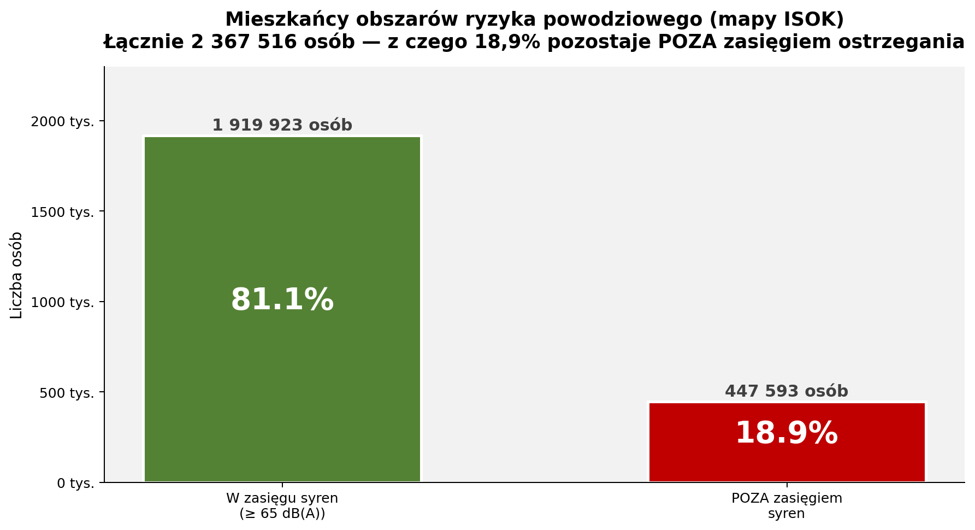
Wykres 4. Pokrycie ludności obszarów ryzyka powodziowego sygnałem syren ≥ 65 dB(A).

INTERPRETACJA
447 593 osoby zamieszkujące obszary ryzyka powodziowego nie zostaną ostrzeżone sygnałem syreny. Z tej grupy 226 250 osób mieszka w obszarach wysokiego ryzyka.

Awaria pojedynczego elementu systemu (wyłączenie energii, brak GSM, awaria stacji bazowej) oznacza dla nich pełną utratę kanału ostrzegania.

To jest priorytet absolutny dla planu inwestycyjnego — dotyczy ludzi, którzy najbardziej potrzebują ostrzeżenia w sytuacji realnego zagrożenia.

3.3. Województwa z największym deficytem w strefach ryzyka
Liczbowo najwięcej osób bez ostrzeżenia w strefach ryzyka powodziowego mieszka w województwach: małopolskim (85 857 osób), mazowieckim (83 507) i dolnośląskim (68 307). Razem te trzy województwa odpowiadają za 53% krajowego deficytu w strefach ryzyka. Procentowo największy deficyt mają jednak: kujawsko-pomorskie (42% mieszkańców strefy ryzyka bez ostrzeżenia), warmińsko-mazurskie (40%) i podlaskie (39%).
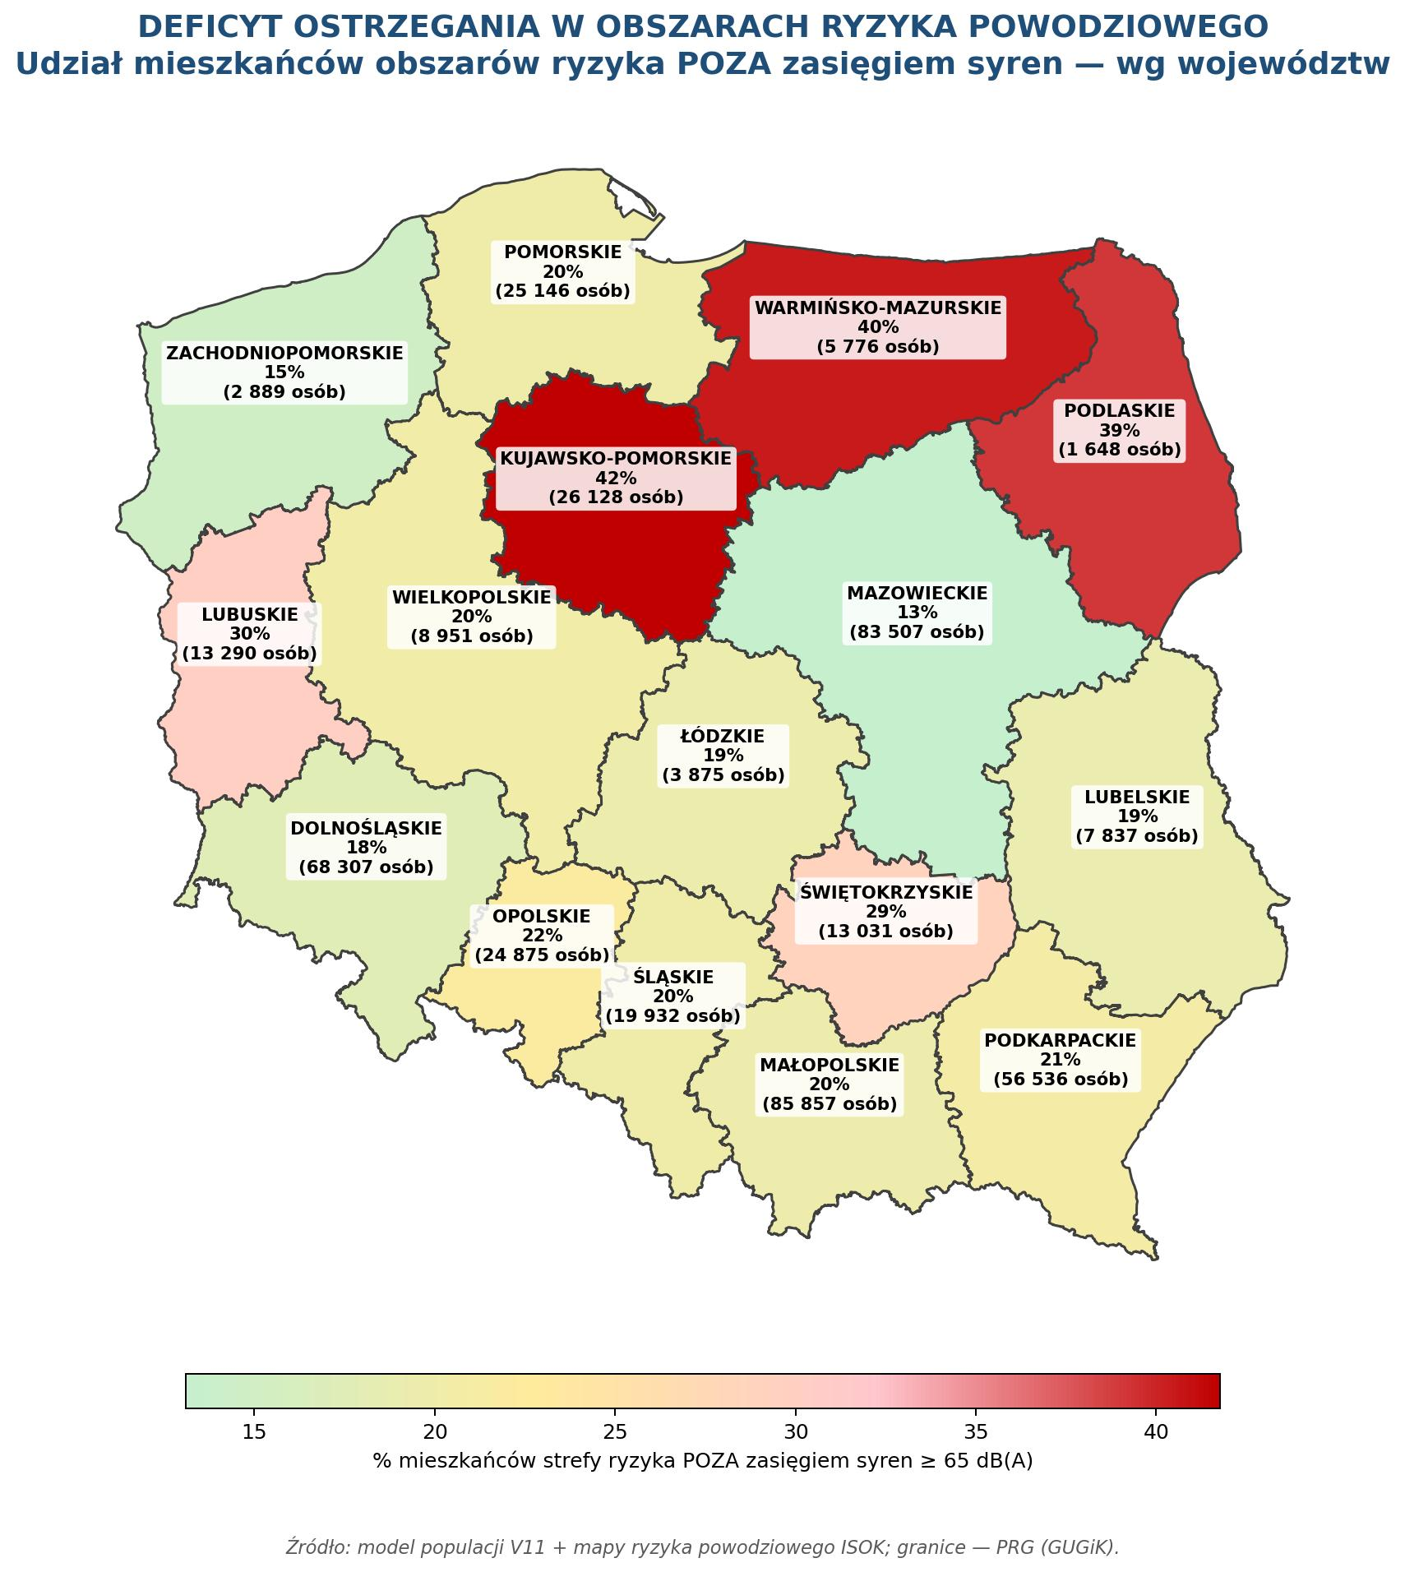
Mapa 6. Deficyt ostrzegania w strefach ryzyka powodziowego — % mieszkańców strefy ryzyka POZA zasięgiem ≥ 65 dB(A) wg województw.

3.4. Mapa podwójnego ryzyka — najmocniejsza pojedyncza grafika decyzyjna
Przecięcie trzech warunków — wysokie ryzyko powodziowe + brak zasięgu syren + duża populacja — wskazuje konkretne miejsca na mapie Polski wymagające bezwzględnego priorytetu inwestycyjnego. Z 6 036 luk w obszarach wysokiego ryzyka powodziowego wyodrębniono 302 hot zones (top 5% wg populacji). To są lokalizacje, w których brak ostrzeżenia w sytuacji powodzi oznacza dla tysięcy ludzi pełną utratę kanału alarmowania.
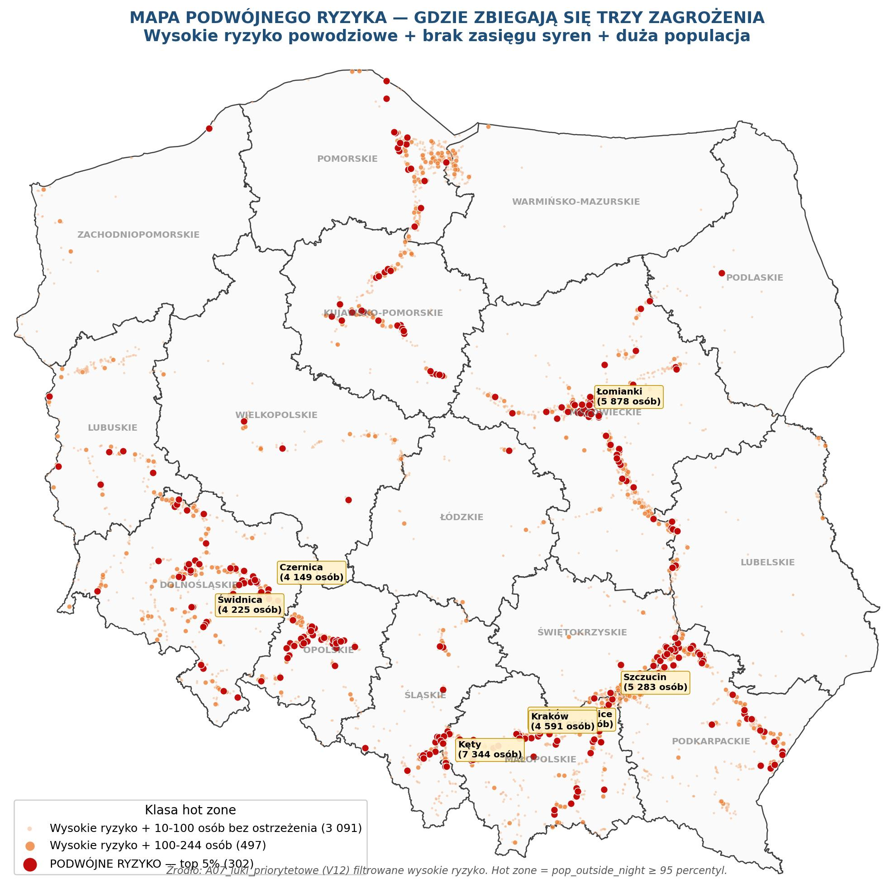
Mapa 7. Podwójne ryzyko — etykiety na 8 największych hot zones. Każda kropka to obszar wymagający natychmiastowej decyzji inwestycyjnej.

3.5. Cztery województwa o najwyższym priorytecie — zoom regionalny
Dla wojewodów i komendantów wojewódzkich PSP czterech regionów najbardziej deficytowych — Kujawsko-Pomorskiego, Warmińsko-Mazurskiego, Dolnośląskiego i Małopolskiego — przygotowano mapy regionalne. Każdy panel pokazuje istniejące syreny (czarne kropki), pilne luki klasy A (czerwone) i luki klasy B (pomarańczowe) na tle granic powiatowych. Dolnośląskie ma najwięcej pilnych luk klasy A (80) — to bezpośredni efekt powodzi z 2024 r.
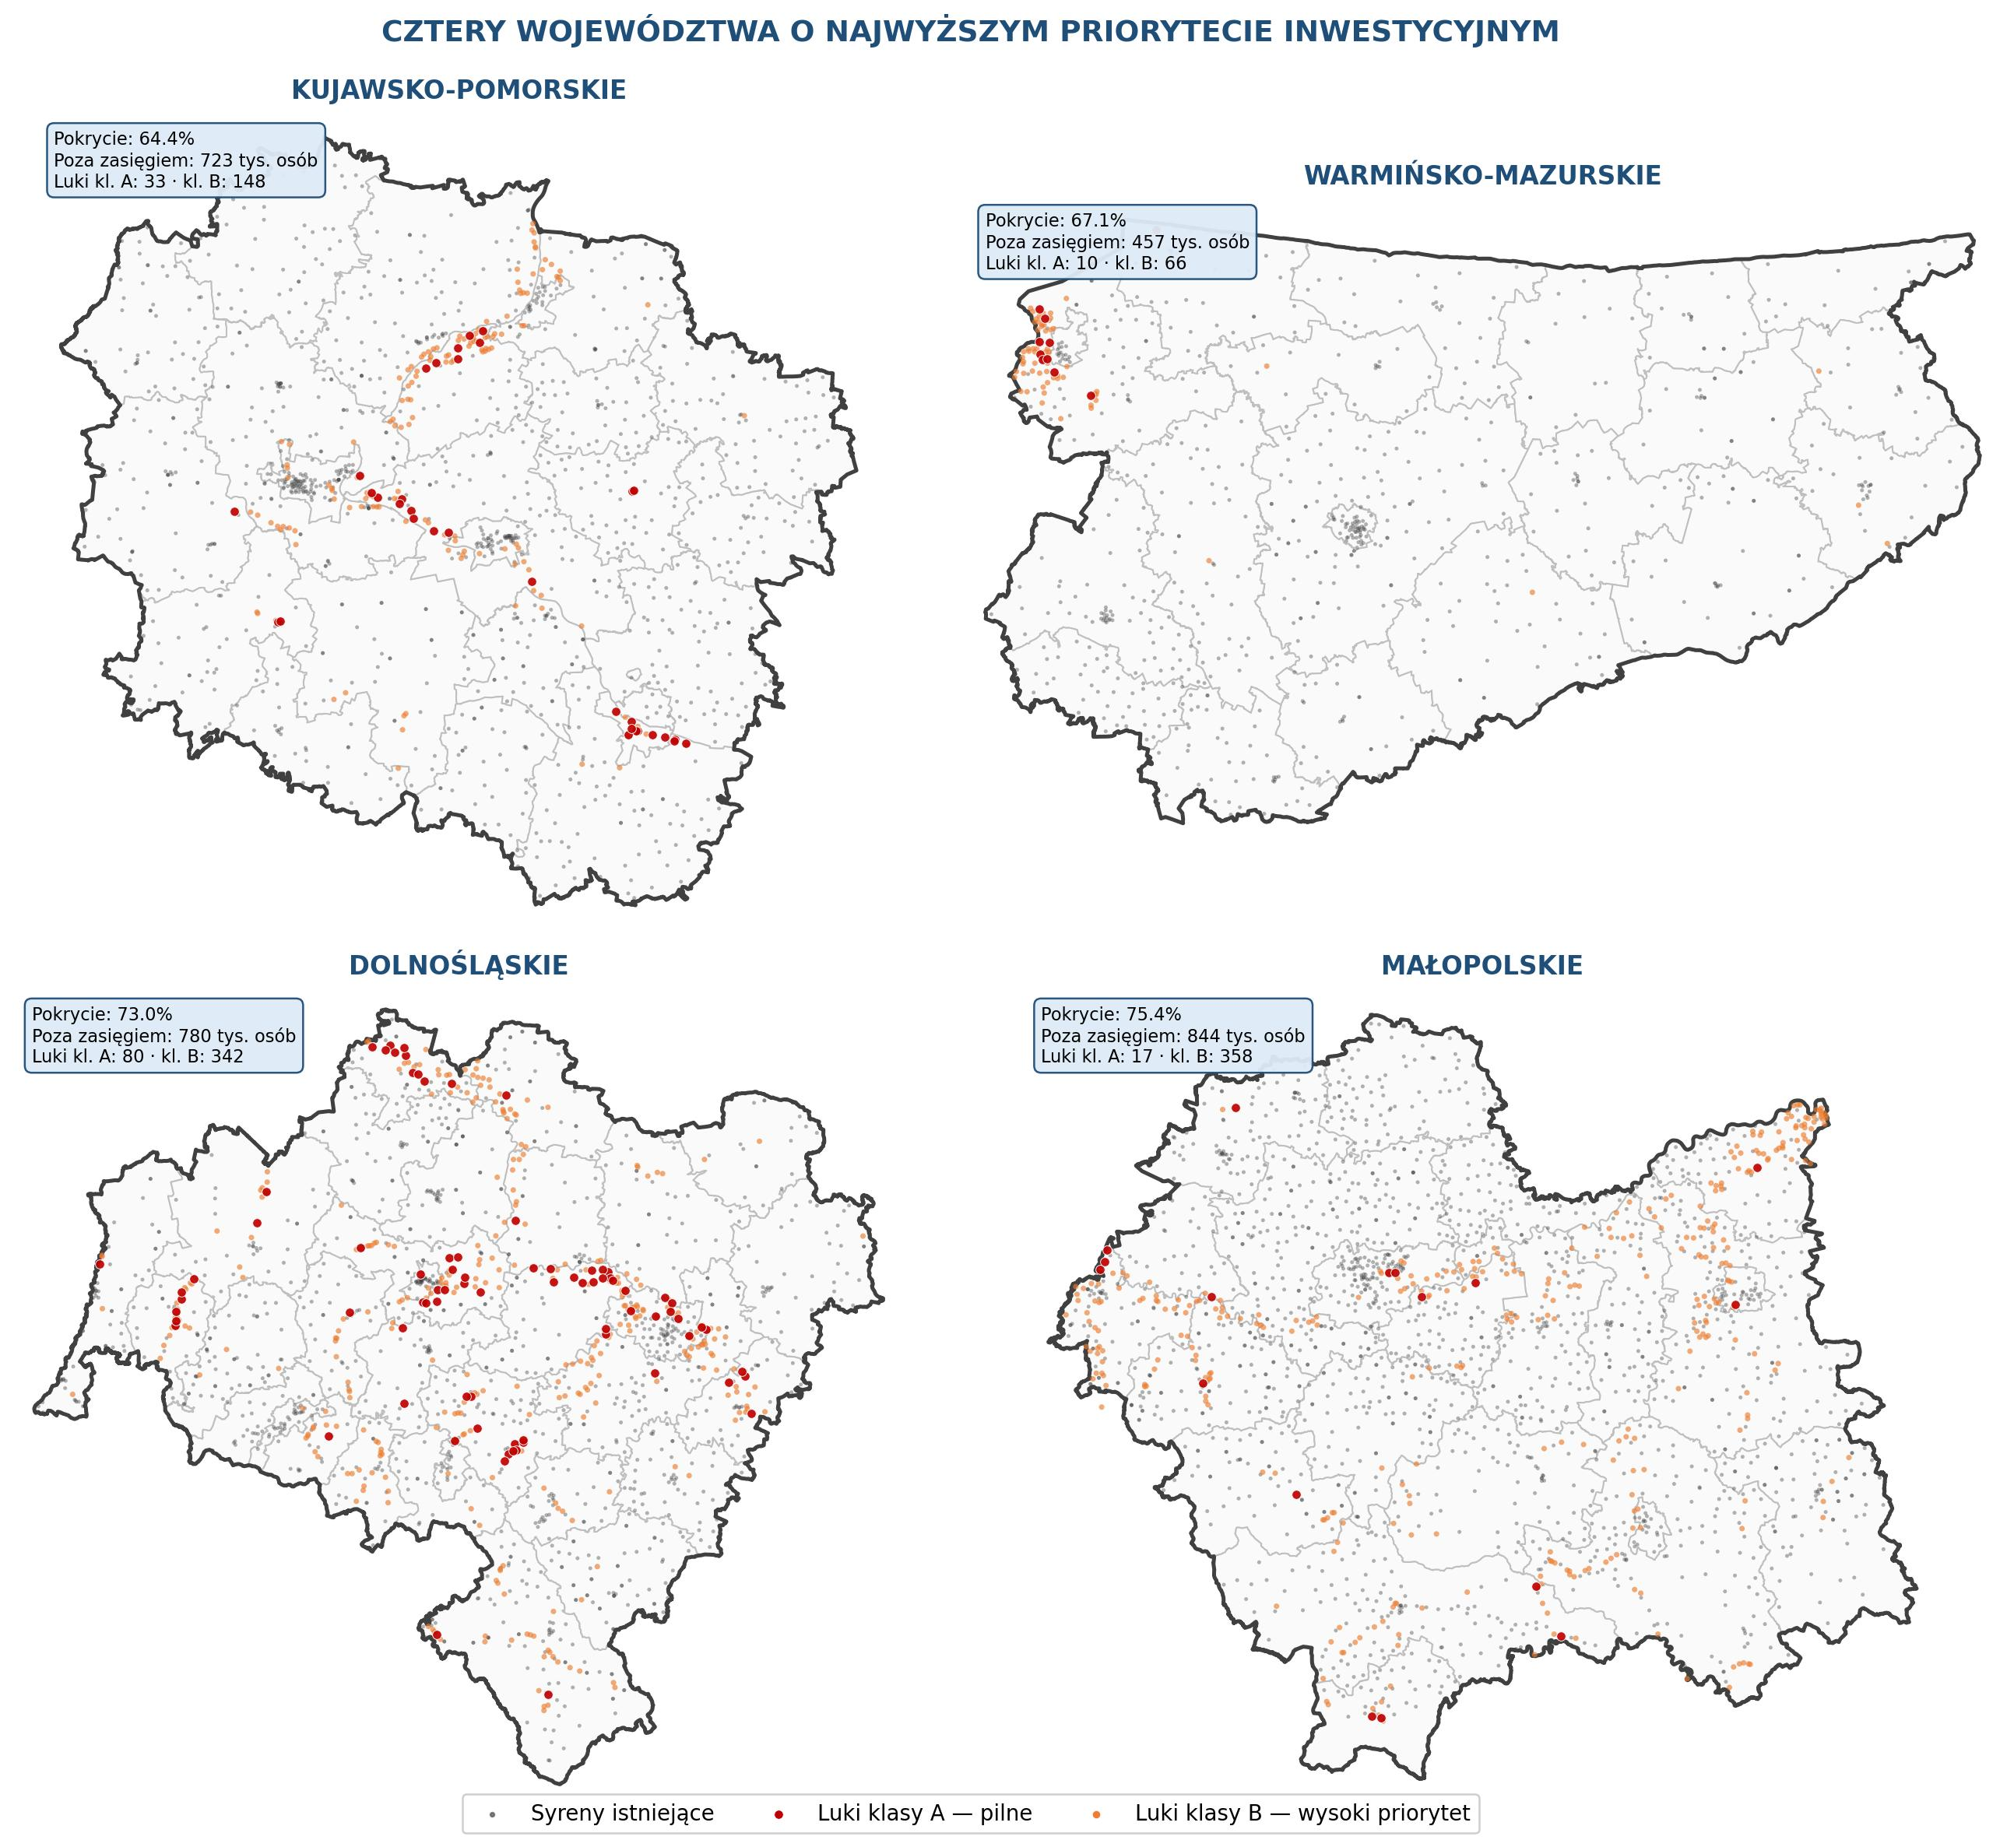
Mapa 8. Cztery województwa krytyczne — zoom regionalny z lukami klasy A i B na tle granic powiatów.
Tabela 4. Deficyt ostrzegania w strefach ryzyka powodziowego — wszystkie województwa.
Województwo | W strefie ryzyka | W zasięgu ≥ 65 dB(A) | POZA zasięgiem | % poza
MAŁOPOLSKIE | 436 381 | 350 523 | 85 858 | 19,7%
MAZOWIECKIE | 637 285 | 553 778 | 83 508 | 13,1%
DOLNOŚLĄSKIE | 387 544 | 319 237 | 68 308 | 17,6%
PODKARPACKIE | 272 099 | 215 563 | 56 536 | 20,8%
KUJAWSKO-POMORSKIE | 62 568 | 36 440 | 26 128 | 41,8%
POMORSKIE | 125 541 | 100 395 | 25 147 | 20,0%
OPOLSKIE | 114 288 | 89 412 | 24 875 | 21,8%
ŚLĄSKIE | 99 518 | 79 585 | 19 933 | 20,0%
LUBUSKIE | 44 238 | 30 948 | 13 291 | 30,0%
ŚWIĘTOKRZYSKIE | 44 915 | 31 884 | 13 031 | 29,0%
WIELKOPOLSKIE | 44 095 | 35 144 | 8951 | 20,3%
LUBELSKIE | 41 123 | 33 285 | 7838 | 19,1%
WARMIŃSKO-MAZURSKIE | 14 275 | 8499 | 5776 | 40,5%
ŁÓDZKIE | 19 973 | 16 098 | 3875 | 19,4%
ZACHODNIOPOMORSKIE | 19 456 | 16 566 | 2890 | 14,9%
PODLASKIE | 4216 | 2567 | 1649 | 39,1%

3.4. Gminy z największym deficytem
Na poziomie gmin największe deficyty w obszarach wysokiego ryzyka powodziowego odnotowano w: Świdnicy (woj. dolnośląskie, 4 739 osób bez ostrzeżenia), Włocławku (4 442), Tryńczy (2 593) i Grodkowie (2 006). Pełen ranking 1 688 gmin zawiera załącznik tabelaryczny.
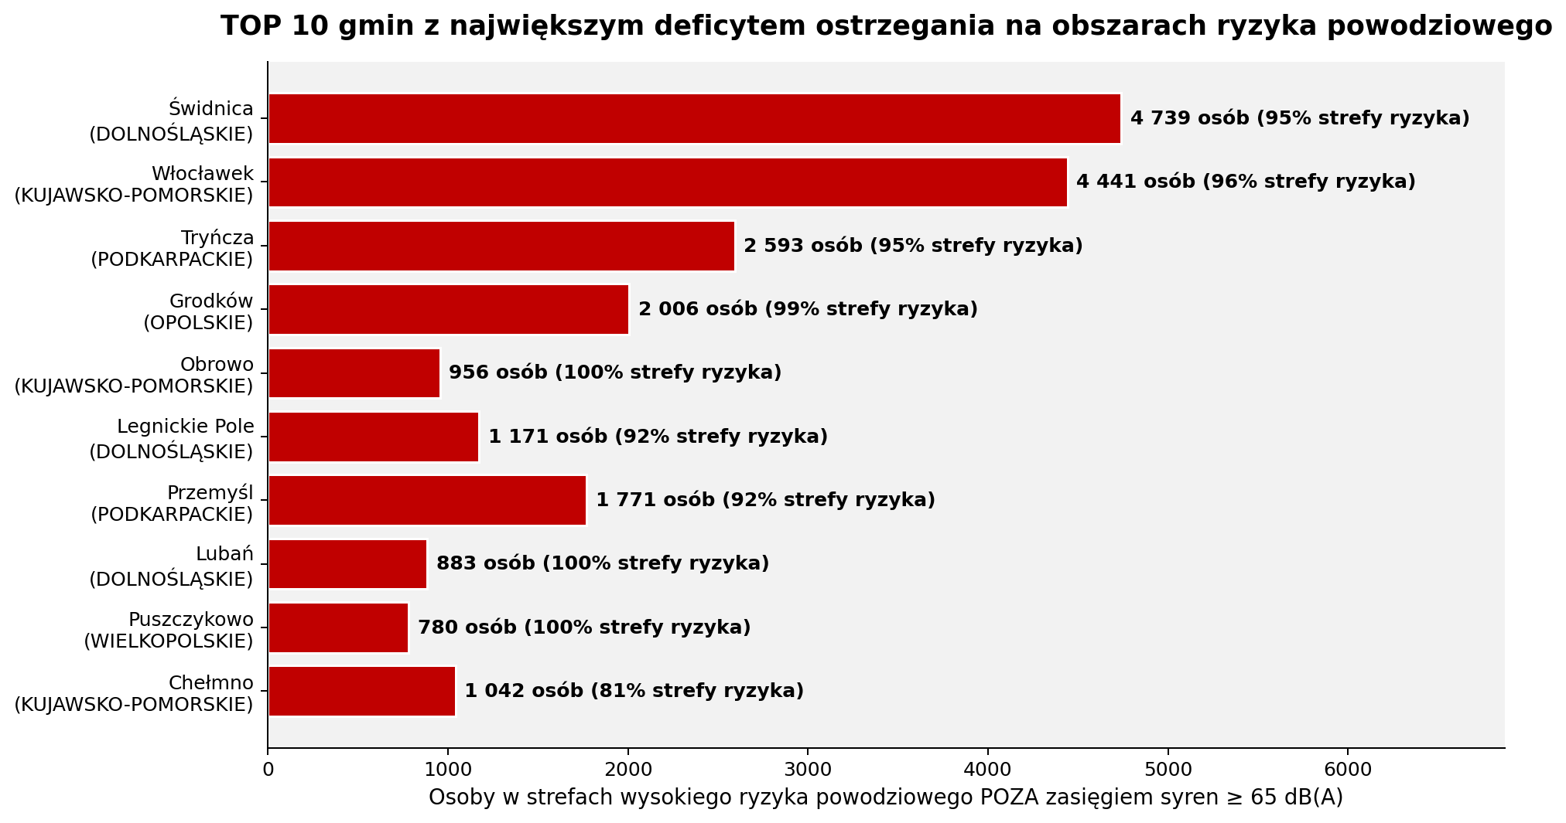
Wykres 5. TOP 10 gmin z największym deficytem w strefach ryzyka powodziowego.
Tabela 5. TOP 20 gmin z największym deficytem ostrzegania na obszarach ryzyka powodziowego.
Lp. | Gmina | Powiat | Województwo | Bez ostrzeżenia | % strefy
1 | Świdnica | świdnicki | DOLNOŚLĄSKIE | 4739 | 95,2%
2 | Włocławek | Włocławek | KUJAWSKO-POMORSKIE | 4442 | 95,9%
3 | Tryńcza | przeworski | PODKARPACKIE | 2593 | 94,7%
4 | Grodków | brzeski | OPOLSKIE | 2006 | 99,0%
5 | Obrowo | toruński | KUJAWSKO-POMORSKIE | 956 | 100,0%
6 | Legnickie Pole | legnicki | DOLNOŚLĄSKIE | 1172 | 92,3%
7 | Przemyśl | przemyski | PODKARPACKIE | 1771 | 91,5%
8 | Lubań | lubański | DOLNOŚLĄSKIE | 884 | 99,9%
9 | Puszczykowo | poznański | WIELKOPOLSKIE | 781 | 100,0%
10 | Chełmno | chełmiński | KUJAWSKO-POMORSKIE | 1042 | 81,1%
11 | Zławieś Wielka | toruński | KUJAWSKO-POMORSKIE | 2885 | 88,7%
12 | Chełmno | chełmiński | KUJAWSKO-POMORSKIE | 2985 | 84,8%
13 | Elbląg | elbląski | WARMIŃSKO-MAZURSKIE | 2903 | 86,7%
14 | Miękinia | średzki | DOLNOŚLĄSKIE | 2681 | 82,1%
15 | Wisznia Mała | trzebnicki | DOLNOŚLĄSKIE | 571 | 99,9%
16 | Krzeszyce | sulęciński | LUBUSKIE | 988 | 93,0%
17 | Alwernia | chrzanowski | MAŁOPOLSKIE | 585 | 97,5%
18 | Włocławek | włocławski | KUJAWSKO-POMORSKIE | 645 | 99,1%
19 | Tarnów Opolski | opolski | OPOLSKIE | 569 | 91,7%
20 | Gniewoszów | kozienicki | MAZOWIECKIE | 1239 | 80,5%

CZĘŚĆ IV — Obszary do doposażenia w syreny
Każda zidentyfikowana luka jest oceniana w 4-stopniowym łańcuchu decyzyjnym: integracja istniejącej syreny → modernizacja istniejącej syreny → nowa syrena → walidacja terenowa przed zakupem. Nie każdy brak ostrzeżenia wymaga zakupu — w wielu lokalizacjach problem leży w łączności lub sterowaniu, a nie w fizycznym braku urządzenia.
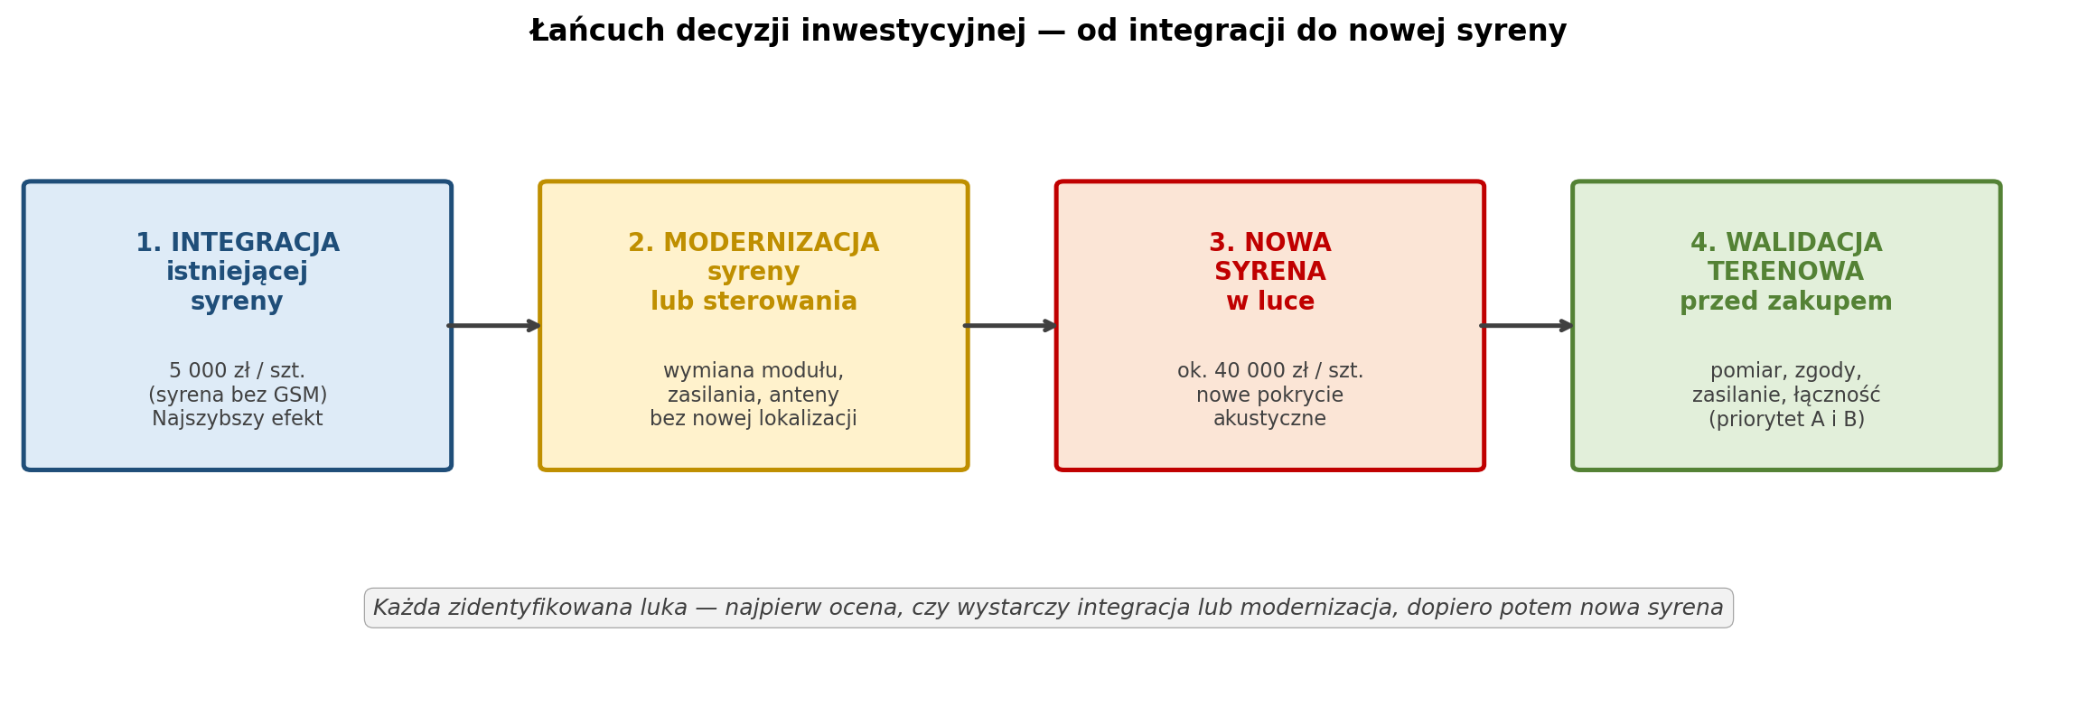
Diagram 1. Czterostopniowy łańcuch decyzji inwestycyjnej dla każdej zidentyfikowanej luki.

4.0. Wizualizacja efektu wariantu PODSTAWOWEGO — porównanie PRZED i PO
Najprostszy sposób uzasadnienia inwestycji to pokazanie wizualnego efektu. Mapa porównawcza pokazuje stan obecny (lewy panel — wszystkie 13 050 luk z 241 pilnymi czerwonymi) oraz stan po wdrożeniu wariantu PODSTAWOWEGO (prawy panel — 451 luk klasy A zamkniętych zielonymi krzyżykami, klasa B i niższe pozostają do dalszych etapów). Inwestycja 97 mln zł zamyka pełen priorytet A — czyli obejmuje populację z 60% wszystkich luk (zgodnie z krzywą Pareto).
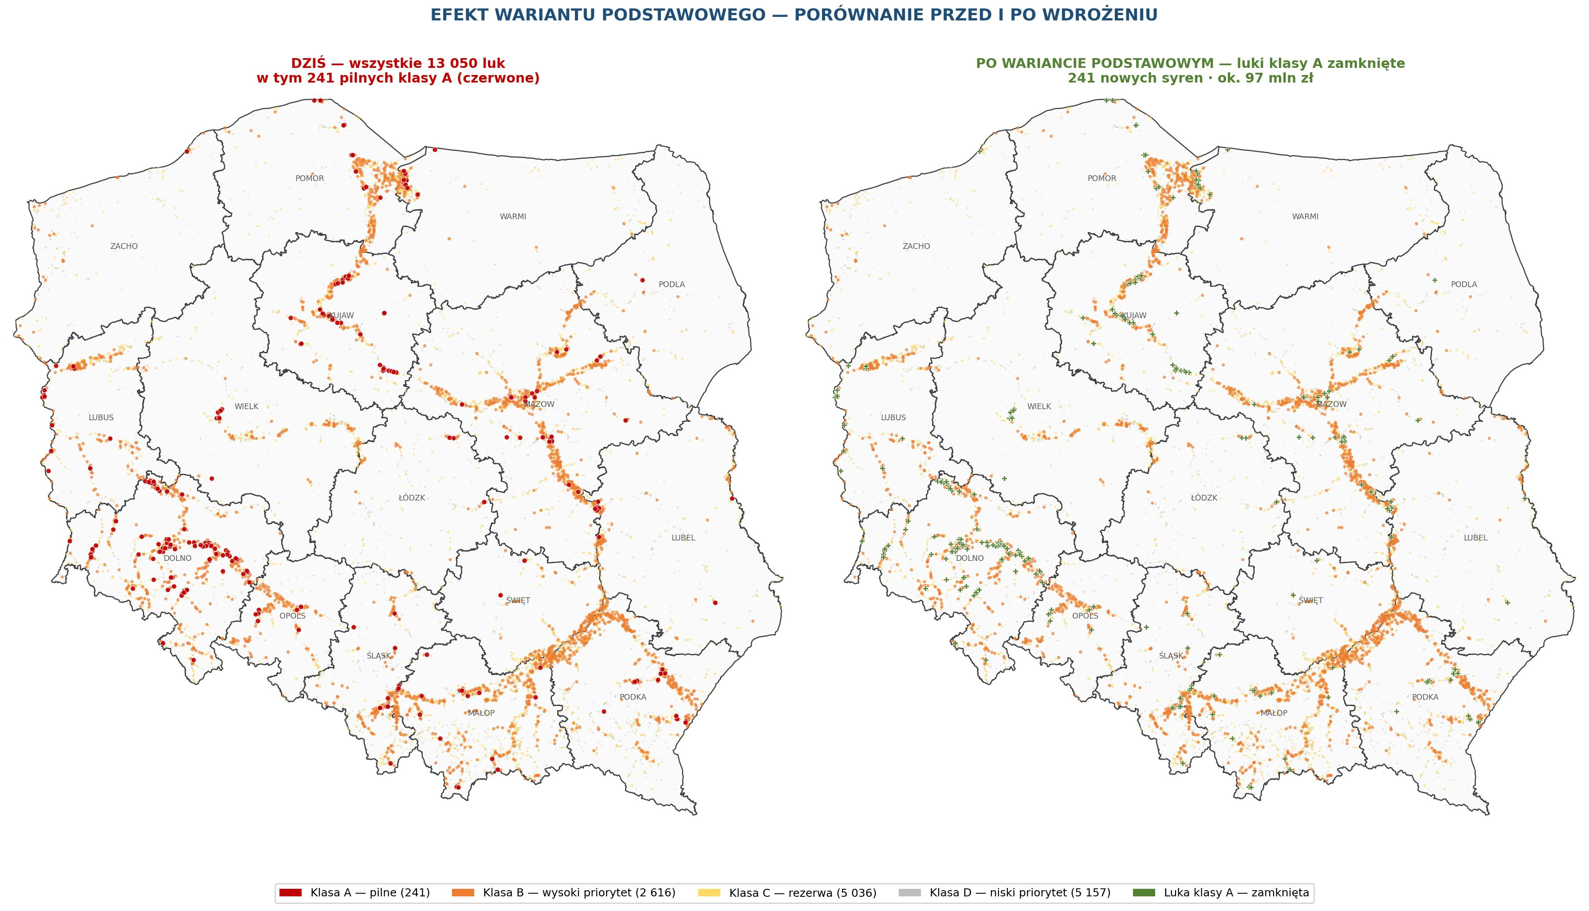
Mapa 9. Efekt wariantu PODSTAWOWEGO — porównanie przed (czerwone luki) i po wdrożeniu (zielone krzyżyki = zamknięte). Wizualna obrona inwestycji.

4.1. Ranking nowych lokalizacji w strefach ryzyka
Z modelu V13 wynika 2 501 kandydackich lokalizacji nowych syren, z czego 451 zakwalifikowano w kategorii nowa duża syrena w priorytecie A (najpilniejsze inwestycje). Dla każdej lokalizacji obliczono dodatkową populację objętą sygnałem ≥ 65 dB(A), klasę ryzyka i rekomendowaną klasę mocy.
Tabela 6. TOP 12 priorytetowych lokalizacji nowych syren w strefach ryzyka powodziowego (priorytet A).
Lp. | Gmina | Województwo | Klasa ryzyka | Moc rek. | Nowa pop. ≥65 dB | Koszt szac.
1 | Włocławek | KUJAWSKO-POMORSKIE | wysokie ryzyko | 1200 W | 1 526 | 40 000 zł
2 | Mosina | WIELKOPOLSKIE | wysokie ryzyko | 600 W | 129 | 40 000 zł
3 | Włocławek | KUJAWSKO-POMORSKIE | wysokie ryzyko | 600 W | 105 | 40 000 zł
4 | Świebodzice | DOLNOŚLĄSKIE | wysokie ryzyko | 600 W | 115 | 40 000 zł
5 | Karczew | MAZOWIECKIE | wysokie ryzyko | 900 W | 507 | 40 000 zł
6 | Świdnica | DOLNOŚLĄSKIE | wysokie ryzyko | 1200 W | 4 226 | 40 000 zł
7 | Legnickie Pole | DOLNOŚLĄSKIE | wysokie ryzyko | 600 W | 102 | 40 000 zł
8 | Świdnica | DOLNOŚLĄSKIE | wysokie ryzyko | 900 W | 312 | 40 000 zł
9 | Włocławek | KUJAWSKO-POMORSKIE | wysokie ryzyko | 900 W | 912 | 40 000 zł
10 | Włocławek | KUJAWSKO-POMORSKIE | wysokie ryzyko | 1200 W | 1 079 | 40 000 zł
11 | Wisznia Mała | DOLNOŚLĄSKIE | wysokie ryzyko | 900 W | 447 | 40 000 zł
12 | Świdnica | DOLNOŚLĄSKIE | wysokie ryzyko | 300 W | 78 | wal. terenowa

4.2. Modernizacja istniejących syren
Dla wielu lokalizacji wystarczająca jest modernizacja istniejącej infrastruktury — wymiana modułu komunikacyjnego, instalacja anten, dodanie podtrzymania bateryjnego. Koszt jest istotnie niższy od nowej syreny (5–10 tys. zł za lokalizację vs 40 tys. zł za nowe urządzenie). W wielu obszarach syrena fizycznie istnieje, ale nie ma niezawodnej łączności lub potwierdzeń.
Modernizacja powinna w pierwszej kolejności objąć:
- syreny w 15 największych miastach wojewódzkich, które są krytyczne pod względem populacji (lista syren krytycznych w Tabeli 7);
- syreny w obszarach wysokiego ryzyka powodziowego, gdzie istniejące urządzenie ma sprawne ramię akustyczne, ale brak monitorowanej łączności;
- syreny w lokalizacjach z dobrym pokryciem terenu, ale starym sterowaniem analogowym — tu wymiana modułu kosztuje znacznie mniej niż nowa instalacja.

Syreny krytyczne — najwyższe ryzyko utraty pokrycia
Tabela 7. TOP 15 syren krytycznych — najwyższe ryzyko utraty pokrycia po awarii pojedynczego urządzenia.
Lp. | Województwo | Miasto | Właściciel | Rodzaj | Moc | GSM | Pop. zagrożona
1 | ŁÓDZKIE | Łódź | Prezydent Miasta | cyfrowa | 1200 W | NIE | 32 343
2 | DOLNOŚLĄSKIE | Wrocław | Prezydent Miasta | cyfrowa | 1500 W | NIE | 29 832
3 | DOLNOŚLĄSKIE | Wrocław | Prezydent Miasta | cyfrowa | 1500 W | NIE | 28 620
4 | ŁÓDZKIE | Łódź | Prezydent Miasta | cyfrowa | 1200 W | NIE | 28 125
5 | LUBELSKIE | Lublin | Wojewoda | analogowa | 900 W | NIE | 26 743
6 | WIELKOPOLSKIE | Września | Burmistrz | analogowa | 1200 W | NIE | 26 344
7 | ŁÓDZKIE | Łódź | Prezydent Miasta | cyfrowa | 1200 W | NIE | 26 300
8 | KUJAWSKO-POMORSKIE | Bydgoszcz | Wojewoda | cyfrowa | 2000 W | TAK | 26 100
9 | MAŁOPOLSKIE | Kraków | Wojewoda | analogowa | 1200 W | NIE | 25 501
10 | DOLNOŚLĄSKIE | Wrocław | Prezydent Miasta | cyfrowa | 1500 W | NIE | 24 892
11 | ŁÓDZKIE | Łódź | Prezydent Miasta | cyfrowa | 1200 W | NIE | 24 808
12 | DOLNOŚLĄSKIE | Wrocław | Prezydent Miasta | cyfrowa | 1500 W | NIE | 24 647
13 | DOLNOŚLĄSKIE | Wrocław | Prezydent Miasta | cyfrowa | 1500 W | NIE | 24 589
14 | ŁÓDZKIE | Łódź | Prezydent Miasta | cyfrowa | 1200 W | NIE | 23 750
15 | DOLNOŚLĄSKIE | Wrocław | Prezydent Miasta | cyfrowa | 1500 W | NIE | 23 734

4.3. Obiekty wrażliwe w obszarach luk klasy A
Z bazy OSM wyodrębniono 85 317 obiektów wrażliwych — szkoły, przedszkola, szpitale, DPS, urzędy, dworce. W buforze 1 km od pilnych luk klasy A znajduje się 1 106 takich obiektów. To są miejsca, w których brak ostrzeżenia syrenowego ma podwyższoną wagę społeczną — bo dotyczy zorganizowanych grup ludności (uczniów, pacjentów, pensjonariuszy, podróżnych).
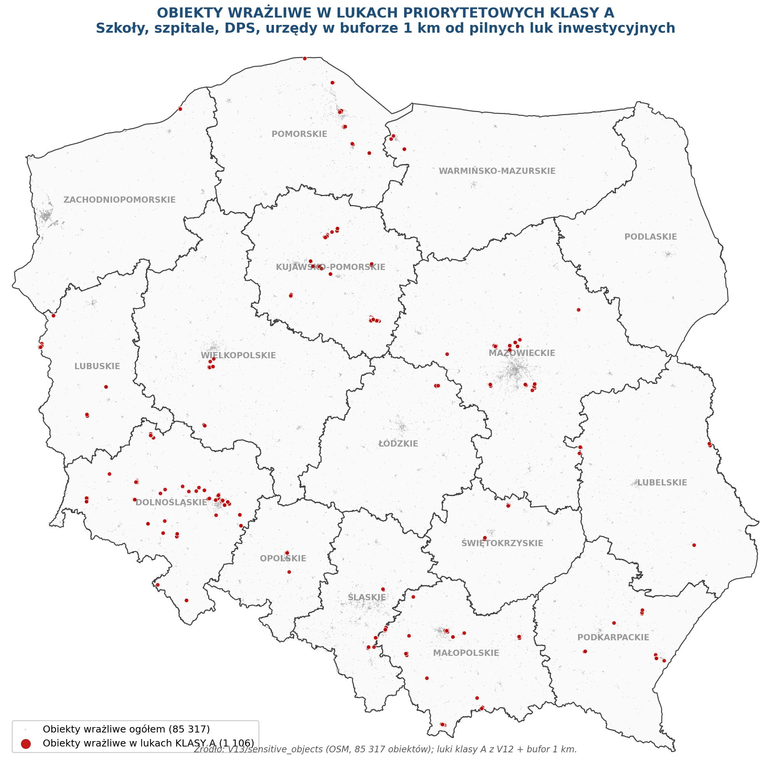
Mapa 10. Obiekty wrażliwe w lukach klasy A — szkoły, szpitale, DPS, urzędy w buforze 1 km od pilnych luk.
Tabela 8. TOP 14 gmin wg liczby obiektów wrażliwych znajdujących się w buforze 1 km od luk klasy A.
Lp. | Gmina | Liczba obiektów wrażliwych w lukach
1 | Gdańsk | 199
2 | Włocławek | 190
3 | Wrocław | 96
4 | Nowy Dwór Mazowiecki | 61
5 | Kraków | 54
6 | Legionowo | 37
7 | Słubice | 36
8 | Chojnów | 33
9 | Zakopane | 31
10 | Głogów | 23
11 | Chełmno | 21
12 | Konstancin-Jeziorna | 17
13 | Nieporęt | 16
14 | Zławieś Wielka | 14
15 | pozostałe gminy | 278

4.4. Walidacja terenowa
Przed ostatecznym zakupem lub montażem nowej syreny dla lokalizacji w priorytecie A i B konieczna jest walidacja terenowa:
- sprawdzenie możliwości montażu na obiekcie (zgody właścicielskie, parametry konstrukcji);
- potwierdzenie zasilania i miejsca na podtrzymanie bateryjne;
- test łączności GSM/APN oraz dostępność kanału zapasowego;
- pomiar tła akustycznego i identyfikacja przeszkód terenowych;
- odsłuch próbny dla reprezentatywnych punktów w obszarze oddziaływania.
Walidacja terenowa jest planowana dla 2 501 kandydackich lokalizacji — pełna lista w pliku candidate_site_validation_V13.csv.

CZĘŚĆ V — Publiczny CAP, IoT Feed i kanały odpornościowe
Analiza projektu KGPSP/CAP_ALERT zmienia punkt ciężkości integracji centralnej. Rdzeniem nie powinien być od razu zamknięty system sterowania wszystkimi syrenami, lecz wspólny standard alertu i kontrolowany, podpisany widok wykonawczy dla urządzeń. PL-CAP, oparty o CAP 1.2, zapewnia jednolitą treść ostrzeżenia, a PL-CAP-DIST-IOT umożliwia sterownikom syren i tablic informacyjnych pobieranie komend wykonawczych bez mieszania semantyki alertu z routingiem kanałów.
Zasada architektoniczna: CAP/PL-CAP opisuje alert dla ludności; PL-CAP-DIST wybiera kanały dystrybucji; IoT Feed jest tylko podpisanym, jednokierunkowym widokiem wykonawczym. Publikacja komendy w feedzie albo pobranie feedu przez sterownik nie jest dowodem fizycznego uruchomienia syreny.

5.1. CAP/PL-CAP — publiczna warstwa alertów
Projekt CAP_ALERT stanowi punkt wejścia do profilu PL-CAP: publicznego, maszynowo-czytelnego formatu ostrzegania ludności, opartego o OASIS CAP 1.2. Repozytorium obejmuje profil PL-CAP, serwer demonstracyjny Next.js/PostgreSQL/Drizzle, publiczne API JSON i CAP XML, publiczny feed, kokpit operatora, walidację, audyt oraz IoT Feed MVP. Dla SOIA oznacza to, że kanały telefoniczne, aplikacyjne, WWW, medialne, tablice informacyjne i syreny mogą korzystać ze wspólnego opisu alertu.
- Publiczne API dla ludności i aplikacji powinno udostępniać aktywne alerty, szczegóły alertu, CAP XML oraz publiczny feed.
- Routing kanałów, retry, potwierdzenia, statusy dostarczenia i parametry wykonawcze nie powinny być dopisywane do publicznego CAP; należą do PL-CAP-DIST.
- Dane obszaru muszą być spójne z TERYT/PRG, aby alert i komenda wykonawcza wskazywały właściwe województwo, powiat, gminę lub miejscowość.

5.2. ETAP I — publiczny feed i IoT Feed MVP
Pierwszym etapem jest uruchomienie publicznej warstwy alertów oraz podpisanego, odczytowego IoT Feed dla urządzeń, które dobrowolnie połączą się z serwerem CAP/PL-CAP. W tej fazie telefon, aplikacja, serwis WWW lub system zewnętrzny pobiera publiczny alert, natomiast sterownik syreny albo tablicy informacyjnej pobiera osobny feed wykonawczy. Sterownik wykonuje tylko komendy zgodne z jego klasą urządzenia, profilem, wersją słowników i przypisaniem TERYT.
Tabela 9. Trzy etapy aktualizacji centralnej warstwy wzbudzania alertów.
Etap | Zakres | Mechanizm | Warunek / ograniczenie
I | Publiczny CAP/feed i dobrowolny IoT Feed MVP dla syren, tablic oraz innych urządzeń wykonawczych. | Publiczne alerty dla ludzi; /api/v1/iot/feed, /profile, /dictionaries i public-key dla sterowników. | Brak ACK/telemetrii; opt-in operatora; podpis Ed25519; zgodność TERYT i wersji profilu.
II | Przejście urządzeń priorytetowych do zarządzanego kanału KG PSP. | SIM w APN operatora KG PSP, prywatna transmisja GSM/DMR, centralna polityka konfiguracji. | Wymaga rejestru urządzeń, procedury wydawania SIM i osobnej decyzji dla kanału zwrotnego.
III | Dywersyfikacja dla urządzeń krytycznych i obszarów wysokiego ryzyka. | LoRa i TETRA jako kanały zapasowe lub alternatywne wobec IP/GSM. | Stosować selektywnie: centra miast, obszary powodziowe, infrastruktura krytyczna i miejsca bez odpornej łączności.

5.3. Kontrakt IoT Feed — bezpieczeństwo i TERYT
IoT Feed w CAP_ALERT jest osobnym kontraktem technicznym dla sterowników. Minimalny zestaw endpointów obejmuje GET /api/v1/iot/feed, GET /api/v1/iot/profile, GET /api/v1/iot/dictionaries, GET /api/v1/iot/public-key oraz GET /api/v1/iot/public-key.pem. Koperta feedu zawiera m.in. activeCommands, eventWindow, sequence, feedExpiresAt i signature. Sterownik musi zweryfikować podpis Ed25519, kid, środowisko, profileVersion, dictionaryVersion, świeżość feedExpiresAt, monotoniczność sequence oraz unikalność iotCommandId.
- Syrena nie uruchamia się automatycznie od każdego alertu P1; wymagany jest świadomy wybór operatora, tj. sirenRequested.
- Sygnały MVP dla SIREN_CONTROLLER to SIREN_ALARM_MODULATED_3M oraz SIREN_CANCEL_PENDING.
- Adresowanie do gminy powinno używać PL-TERYT:TERC-GMI; urządzenie uruchamia się tylko wtedy, gdy jego przypisany obszar pasuje do geokodów komendy.
- MVP nie definiuje endpointów POST dla ACK, telemetrii, statusu urządzenia ani dowodu wykonania alarmowania.
Tabela 10. Ryzyka i bramki kontrolne dla publicznego CAP/IoT Feed.
Ryzyko | Znaczenie dla SOIA | Minimalna bramka kontrolna
Brak dowodu wykonania | HTTP 200, pobranie feedu albo obecność komendy nie potwierdzają fizycznego uruchomienia syreny. | W UI i raportach nie używać statusu „wykonano” bez osobnego kanału potwierdzeń; ACK/telemetria tylko po nowym ADR/OpenAPI.
Różna jakość sterowników | Część urządzeń może nie obsługiwać podpisów, cache, sekwencji, okien czasu albo słowników. | Certyfikacja zgodności producenta: podpis, ETag/304/429, feedExpiresAt, sequence, iotCommandId, profile/dictionary version.
Zależność od internetu i operatorów | Publiczny feed i komercyjny GSM mogą być niedostępne podczas awarii lub przeciążenia. | Etap II przez APN KG PSP oraz Etap III przez LoRa/TETRA dla urządzeń priorytetowych.
Błędne mapowanie TERYT | Niewłaściwa gmina lub miejscowość może spowodować brak alarmu albo alarm poza obszarem zdarzenia. | Rejestr przypisań TERYT sterownika, walidacja TERC-GMI/SIMC i testy scenariuszy powiat/gmina/miejscowość.
Rotacja kluczy i wersji | Zmiana kid, profilu lub słownika może zablokować urządzenia bez aktualnej konfiguracji zaufania. | Procedura rotacji z kluczem current/previous, lista akceptowanych wersji i testy rollback.

5.4. ETAP II — prywatny APN KG PSP
Drugi etap obejmuje urządzenia priorytetowe, które powinny działać w zarządzanej domenie KG PSP. W praktyce oznacza to przekazanie kart SIM do APN operatora KG PSP, uporządkowanie identyfikatorów urządzeń, centralną politykę konfiguracji i kontrolowany kanał transmisji GSM/DMR. CAP/PL-CAP nadal pozostaje źródłem semantyki alertu, natomiast APN wzmacnia warstwę transportową, nadzór i bezpieczeństwo urządzeń włączonych do programu.
- Zakres Etapu II powinien zaczynać się od gmin i obiektów o najwyższym ryzyku oraz największej liczbie osób poza zasięgiem ostrzegania.
- Rejestr urządzeń musi wiązać numer SIM, identyfikator sterownika, klasę urządzenia, TERYT, właściciela i status certyfikacji.
- Kanał zwrotny, jeśli będzie wymagany, powinien zostać opisany jako osobny kontrakt, a nie dopisany ad hoc do publicznego IoT Feed.

5.5. ETAP III — LoRa/TETRA dla urządzeń krytycznych
Trzeci etap nie powinien obejmować wszystkich syren w kraju jedną technologią. Jego celem jest odporność wybranych urządzeń: tam, gdzie awaria GSM/IP miałaby największe skutki, należy dodać modemy LoRa oraz TETRA jako kanały zapasowe lub alternatywne. LoRa może obsługiwać proste, lokalne komendy o małej przepływności, a TETRA powinna zostać użyta dla węzłów bezpieczeństwa publicznego, centrów miast, obszarów powodziowych i infrastruktury krytycznej.
- Dobór urządzeń do LoRa/TETRA powinien wynikać z rankingu ryzyka: populacja poza zasięgiem, ryzyko powodziowe, rola obiektu i awaryjność łączności.
- Kanał zapasowy nie zastępuje CAP/PL-CAP; przenosi jedynie uzgodnioną decyzję wykonawczą do sterownika.
- Każdy kanał redundantny musi przejść test zgodności: poprawny obszar TERYT, brak powtórzeń komendy, obsługa cancel i zachowanie po utracie czasu/klucza.

5.6. Rekomendacje decyzyjne
- Utrzymać IoT Feed jako jednokierunkowy MVP do czasu formalnej decyzji o ACK, telemetrii i statusie urządzeń.
- Nie komunikować w systemach publicznych „syrena uruchomiona” na podstawie samego feedu; można potwierdzać tylko publikację i ważność komendy.
- Zatwierdzić test zgodności producentów sterowników: Ed25519, kid, ETag, sequence, feedExpiresAt, profileVersion, dictionaryVersion i TERYT.
- Rozpocząć Etap II od urządzeń priorytetowych wskazanych przez analizę luk i ryzyka, a nie od równomiernego zakupu dla wszystkich gmin.
- LoRa/TETRA wdrażać selektywnie, jako element odporności narodowej i regionalnej, po wyborze urządzeń krytycznych dla bezpieczeństwa ludności.

CZĘŚĆ VI — Warianty budżetowe i decyzje
Na podstawie inwentaryzacji V9, ocenionych luk V12 i kosztów jednostkowych zbudowano cztery realistyczne warianty inwestycyjne dla działań terenowych. Do każdego wariantu należy doliczyć osobno koszt warstwy integracyjnej: publiczny CAP/IoT Feed, APN KG PSP dla urządzeń priorytetowych oraz kanały LoRa/TETRA dla urządzeń krytycznych.
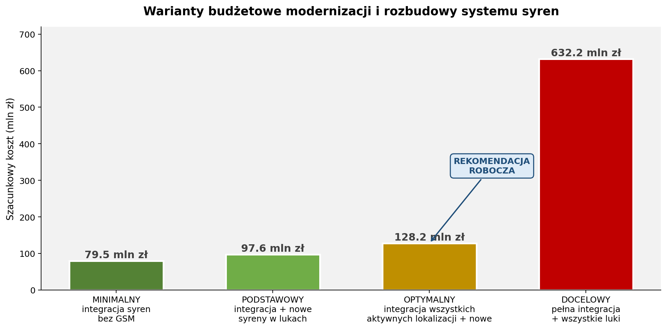
Wykres 10. Cztery warianty budżetowe modernizacji systemu — koszty części syrenowej (bez pełnych kosztów APN KG PSP, LoRa/TETRA i produkcyjnej warstwy IoT Feed).

Warianty na płaszczyźnie koszt × liczba nowych syren
Bubble chart pokazuje warianty na dwóch wymiarach jednocześnie — kosztu i liczby nowych syren do zakupu. Wariant DOCELOWY (632 mln zł, 13 050 nowych syren) jest niewspółmierny do efektu populacyjnego — zgodnie z krzywą Pareto większość populacji bez ostrzeżenia jest pokryta już przez wariant podstawowy lub optymalny.
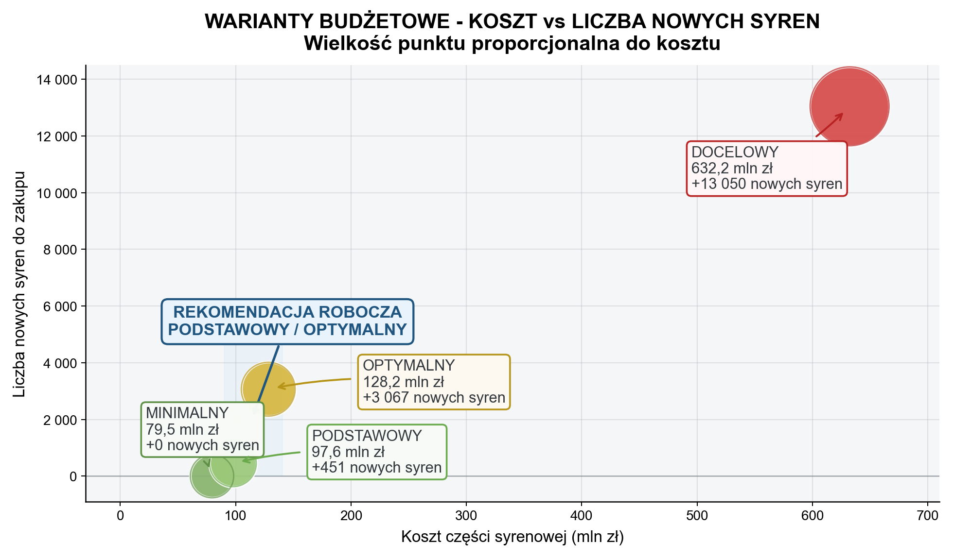
Wykres 11. Bubble chart wariantów budżetowych — koszt vs liczba nowych syren. Wielkość kropki proporcjonalna do kosztu.
Tabela 11. Warianty budżetowe — koszt syren plus wydzielona warstwa integracji CAP/IoT/APN.
Wariant | Zakres | Liczba pozycji | Koszt syren (mln zł) | + warstwa integracyjna | RAZEM
Minimalny | CAP/IoT Feed + integracja syren bez GSM | 15 909 syren | 79,5 | ok. 50–100 | 129,5–179,5
Podstawowy | CAP/IoT Feed + APN priorytetowy + nowe syreny w lukach A | 16 360 pozycji | 97,6 | ok. 50–100 | 147,6–197,6
Optymalny | CAP/IoT Feed + APN szerszy + nowe syreny w lukach A i B | 22 483 pozycje | 128,2 | ok. 80–120 | 208,2–248,2
Docelowy | Pełny CAP/IoT/APN + LoRa/TETRA + wszystkie 13 050 luk | 35 082 pozycje | 632,2 | ok. 100–150 | 732,2–782,2

REKOMENDACJA ROBOCZA
Wariant PODSTAWOWY lub OPTYMALNY z etapowaniem CAP/IoT Feed, APN KG PSP i LoRa/TETRA dla urządzeń krytycznych. Budżet roboczy: 148–248 mln zł / 24 mies.; zakres zamyka najpilniejsze luki i prowadzi od publicznego feedu do zarządzanej, odpornej warstwy wzbudzania.

Decyzje wymagające zatwierdzenia kierunkowego
- Wybór wariantu budżetowego (rekomendacja: PODSTAWOWY lub OPTYMALNY).
- Zatwierdzenie trójetapowego harmonogramu integracji centralnej: CAP/IoT Feed, APN KG PSP, LoRa/TETRA, wraz z zasadą jednokierunkowego IoT Feed MVP i certyfikacją sterowników względem profilu PL-CAP-DIST-IOT.
- Wskazanie zespołu międzyresortowego odpowiedzialnego za wdrożenie warstwy sterowania (z udziałem MSWiA, KG PSP, RCB, Wód Polskich, samorządów wojewódzkich).
- Akceptacja zlecenia walidacji terenowej dla 12 priorytetowych lokalizacji nowych syren (Tabela 6).
- Akceptacja standardu danych inwentaryzacji syren (formularz, słowniki, walidacje).
- Akceptacja standardu raportowania jakości i gotowości systemu (kwartalna ocena pokrycia, lista luk, audyt łączności).

Załączniki tabelaryczne i materiały źródłowe

Lista załączników do dokumentu
Załącznik | Lokalizacja w pakiecie | Opis
A01_kraj_podsumowanie.csv | zalaczniki/csv/ | Podsumowanie krajowe — populacja, zasięg, ryzyko, luki
A02_wojewodztwa.csv | zalaczniki/csv/ | Pokrycie obszarów ryzyka — wszystkie województwa
A03_powiaty.csv | zalaczniki/csv/ | Pokrycie obszarów ryzyka — wszystkie powiaty
A04_gminy.csv | zalaczniki/csv/ | Pokrycie obszarów ryzyka — wszystkie gminy
A05_riskzone_kraj_woj_pow_gmi.csv | zalaczniki/csv/ | Pełna hierarchia obszarów ryzyka
A06_riskzone_poza_zasiegiem.csv | zalaczniki/csv/ | Osoby w ryzyku poza zasięgiem ≥ 65 dB(A)
A07_luki_priorytetowe.csv | zalaczniki/csv/ | Ranking 13 050 luk inwestycyjnych
A08_kandydaci_syreny.csv | zalaczniki/csv/ | 2 501 kandydackich lokalizacji nowych syren
A09_redundancja.csv | zalaczniki/csv/ | Syreny krytyczne — ranking podatności
A10_jakosc_danych.csv | zalaczniki/csv/ | Audyt jakości danych inwentaryzacji
A11_integracja_GSM.csv | zalaczniki/csv/ | Koszty integracji GSM w podziale na gminy
SOIA_wyniki_tabele.xlsx | zalaczniki/tabele/ | Pełen pakiet wyników w Excelu (11 arkuszy)
woj_general_coverage.csv | zalaczniki/tabele/ | Pokrycie OGÓLNE województw (Tabela 1)
MAPA_01B_zasiegi_akustyczne.jpg | zalaczniki/mapy/ | Mapa zasięgów akustycznych w skali kraju
MAPA_02_deficyt_wojewodztwa.jpg | zalaczniki/mapy/ | Mapa deficytu w strefach ryzyka per woj.
MAPA_03_luki_priorytetowe.jpg | zalaczniki/mapy/ | Mapa 13 050 luk inwestycyjnych
MAPA_05_hotspoty_top100.jpg | zalaczniki/mapy/ | TOP 100 hotspotów populacyjnych
W12_mapa_pokrycia_woj.jpg | zalaczniki/mapy/ | Mapa pokrycia ogólnego województw

Materiały źródłowe
- Inwentaryzacja syren — wersja z 5 maja 2026 r., 22 614 rekordów (V9).
- Krajowe mapy ryzyka powodziowego ISOK / Wody Polskie — 1 741 142 obiekty (RiskZone).
- Siatka ludności GUS NSP 2021 (kratka 500 m), suma 38 035 768 osób.
- Granice administracyjne PRG/GUGiK — 16 województw, 380 powiatów, 2 477 gmin.
- Dane OpenStreetMap — budynki (17,7 mln), drogi (4,1 mln), 85 317 obiektów wrażliwych.
- Pełen pipeline obliczeniowy: V9 → V10 (zasięgi) → V11 (populacja) → V12 (ryzyko/luki) → V13 (rekomendacje).
Projekt KGPSP/CAP_ALERT — PL-CAP, publiczny feed alertów, IoT Feed MVP PL-CAP-DIST-IOT, ADR-0019, ADR-0028, ADR-0032.

Ograniczenia interpretacyjne
- Modelowane zasięgi nie są certyfikowanym pomiarem propagacji akustycznej — uwzględniają lokalne tłumienie OSM, ale nie zastępują pomiaru terenowego.
- Populacja policzona na podstawie GUS NSP 2021 (stan koniec marca 2021) — nie odzwierciedla bieżącej obecności osób w czasie zdarzenia.
- Mapy ryzyka powodziowego ISOK opisują obszary ryzyka, nie konkretne prawdopodobieństwo zalania działki.
- Koszty są szacunkowe (5 000 zł/integracja GSM, 40 000 zł/nowa syrena) — wymagają uściślenia w studium wykonalności.
- Lista priorytetowych nowych lokalizacji wskazuje miejsca do sprawdzenia w terenie, nie projekt wykonawczy montażu.
- Koszty APN KG PSP, zarządzanych modemów/SIM, LoRa i TETRA są szacunkowe — wymagają osobnego studium technicznego, testów producentów oraz decyzji, czy i kiedy wprowadzać zwrotny kanał ACK/telemetrii.

STATUS DOKUMENTU
Materiał roboczy do decyzji kierunkowych — wersja 2 z 10 maja 2026 r.
Wykonano w oparciu o etap analityczny V13, indeks projektu z 10 maja 2026 r. i Plan raportu SOIA.
Materiał nie zawiera operacyjnych danych sterowania syrenami ani szczegółów łączności.
Pełne dane techniczne dostępne na zapotrzebowanie po zatwierdzeniu kierunku przez MSWiA / KG PSP.

